Мотоцикл ИЖ 7.107-01и его модификации. Руководство ПО ЭКСПЛУАТАЦИИ 7.107-0000010-01 РЭ, ОАО «Ижмаш», Ижевск
1. ВВЕДЕНИЕ 3
1.1. Меры безопасности при эксплуатации мотоцикла 3
2. ОБЩИЕ УКАЗАНИЯ 5
2.1. Подготовка мотоцикла к эксплуатации 5
2.2. Пуск двигателя 7
2.3. Обкатка нового мотоцикла 7
3. ТЕХНИЧЕСКИЕ ДАННЫЕ И ХАРАКТЕРИСТИКИ 8
3.1. Общие данные 8
3.2. Двигатель 8
3.3. Силовая передача 8
3.4. Ходовая часть 9
3.5. Электрооборудование 9
3.6. Заправочные емкости 9
3.7. Регулировочные данные 10
3.8. Сведения о содержании драгоценных металлов в мотоцикле 10
4. ОРГАНЫ УПРАВЛЕНИЯ И ПРИБОРЫ 12
5. ТЕХНИЧЕСКОЕ ОБСЛУЖИВАНИЕ 15
5.1. Двигатель 15
5.1.1. Краткие указания по снятию двигателя 15
5.1.2. Сцепление 15
5.1.3. Коробка передач 16
5.1.4. Разборка и сборка двигателя 18
5.1.5. Система дозированной смазки двигателя 19
5.1.6. Краткие указания по замене деталей поршневой группы 21
5.2. Система питания и выпуска 22
5.2.1. Бензокраник 22
5.2.2. Карбюратор 22
5.2.3. Воздухофильтр 24
5.2.4. Глушитель 25
5.3. Ходовая часть 25
5.3.1. Подвеска переднего колеса с дисковым тормозом 25
5.3.2. Подвеска переднего колеса с двухкулачковым тормозом 27
5.3.3. Рулевая колонка 28
5.3.4. Подвеска заднего колеса 28
5.3.5. Седло со щитком 29
5.3.6. Колеса 29
5.3.7. Тормоза 31
5.3.8. Цепь привода заднего колеса 33
5.3.9. Редуктор спидометра 34
5.4. Электрооборудование 34
5.4.1. Генератор 34
5.4.2. Аккумуляторная батарея 35
5.4.3. Выпрямитель-регулятор напряжения 36
5.4.4. Установка зажигания 36
5.4.5. Коммутатор электронный 36
5.4.6. Датчик зажигания 36
5.4.7. Катушка зажигания 36
5.4.8. Свеча зажигания 37
5.4.9. Наконечник свечной 37
5.4.10. Фара 37
5.4.11. Выключатели стоп-сигнала тормозов 38
5.4.12. Звуковой сигнал 38
5.4.13. Плавкий предохранитель 38
5.5. Виды и периодичность технического обслуживания 39
5.5.1. Порядок технического обслуживания 40
5.6. Возможные неисправности мотоцикла 41
6. КОНСЕРВАЦИЯ И ХРАНЕНИЕ 47
7. ГАРАНТИИ И ПОРЯДОК ПРЕДЪЯВЛЕНИЯ РЕКЛАМАЦИЙ 48
7.1. Порядок и условия предъявления рекламаций 48
Приложение 1. Адреса станций технического обслуживания 50
Приложение 2. Массы основных сборочных единиц 53
Приложение 3. Подшипники, применяемые на мотоцикле 54
Приложение 4. Сальники, применяемые на мотоцикле 55
Приложение 5. Величина моментов затяжек резьбовых соединений мотоцикла 56
Приложение 6. Перечень работ по предпродажной подготовке мотоцикла 57
Приложение 7. Схема электропроводки 58
Приложение 8. Схема двигателя 60

Мотоциклы сертифицированы на соответствие требованиям, обеспечивающим безопасность и охрану окружающей среды, по Правилам ЕЭК ООН № 6, 10, 28, 39, 40, 41, 53, 60, 62, 81, 78 и имеют Одобрение типа транспортного средства № РОСС RU. MT26. Е00010П1.

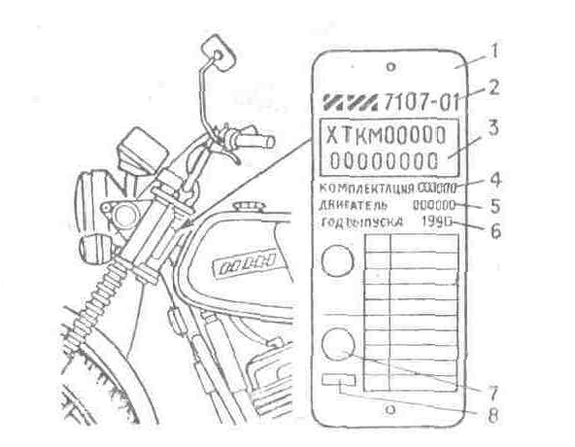
Заводская табличка:
1 — заводская табличка; 2 — товарный знак предприятия-изготовителя и обозначение базовой мидели мотоцикла; 3 — идентификационный номер, состоящий из: кода изготовителя мотоизделия (ХТКМ), условного индекса» модели мотоцикла (пять знаков), порядкового производственного номера мотоцикла (восемь знаков), в т. ч. первый знак — условная буква, соответствующая году выпуска; 4 — обозначение комплектации модели мотоцикла; 5 —-условный индекс двигателя; 6 — год выпуска; 7 — знак соответствия при обязательной сертификации; 8 — код органа по сертификации, выдавшего сертификат соответствия

Уважаемый покупатель!
Предприятия, реализующие мотоциклы, обязаны провести комплекс работ по предпродажной подготовке в соответствии с перечнем и с соответствующей отметкой в талоне предпродажной подготовки.
Необходимо проверить:
- правильность заполнения талонов № 1 и № 2 с указанием даты продажи, наличие печати или штампа предприятия, продавшего Вам мотоцикл;
- единство номеров на двигателе, заводской табличке, расположенной на раме мотоцикла, и в паспорте транспортного средства;
- комплектность мотоцикла.
К каждому мотоциклу прикладываются:
- руководство по эксплуатации;
- инструкция по эксплуатации батареи аккумуляторной;
- ведомость комплектации;
- комплекты инструмента, принадлежностей и ЗИП; монтажных частей;
- паспорт транспортного средства (выдается предприятием, продавшим мотоцикл).
Расшифровка условных индексов
Обозначение комплектации | Условный индекс модели мотоцикла | Условный индекс двигателя
ИЖ 7.107-010-01 | 71071 | П51002
ИЖ 7.107-020-01 |  | П51001
ИЖ 7.107-025-01
ИЖ 7.107-030-01
ИЖ 7.107-040-01 |  | П51101
ИЖ 7.107Л-020-01 |  | П51001
ИЖ 7.107Л-025-01
ИЖ. 7.107-012-01 |  | П51104

1. ВВЕДЕНИЕ
Мотоциклы моделей ИЖ 7.107-01 (ИЖ Планета 5-01) относятся к мотоциклам среднего класса и предназначены для эксплуатации на дорогах с различным дорожным покрытием.
Мотоциклы ИЖ Планета 5-01 являются дальнейшей модернизацией мотоциклов ИЖ Планета 5 с усовершенствованием узлов и систем.
В системе электрооборудования применен генератор на постоянных магнитах, с бесконтактной системой зажигания, работающей независимо от аккумуляторной батареи, с автоматически регулируемым опережением зажигания.
Двигатель оборудован насосом раздельной системы смазки, что исключило необходимость подготовки и использования в системе питания мотоцикла смеси бензина с маслом.
Коробка передач четырехступенчатая с эксцентриковым механизмом выключения муфты сцепления и усиленной моторной цепью.
Тормоз переднего колеса — дисковый с гидроприводом или двухкулачковый с механическим приводом.
В подвесках колес применены амортизаторы с улучшенными характеристиками и пружинами отбоя, рычаг подвески заднего колеса на подшипниках качения или скольжения.
Изменена кинематика привода тормоза заднего колеса.
Базовая модель мотоцикла: ИЖ 7.107-010-01 (ИЖ Планета 5-01) (рис. 1).
Мотоцикл ИЖ 7.107-020-01 укомплектован двигателем с раздельной системой смазки, четырехступенчатой коробкой передач, подвеской переднего колеса с пневмо-регулированием, передним дисковым тормозом, спицованными колесами, электрооборудованием с генератором на постоянных магнитах и бесконтактной независимой от аккумуляторной батареи системой зажигания, пружинно-гидравлическим амортизатором с пружиной отбоя подвески заднего колеса, приводом тормоза заднего колеса с измененной кинематикой.
Комплектации мотоциклов отличаются следующим: ИЖ 7.107Л-020--01 — полуобтекателем, коленными, щитками и багажником;
ИЖ 7.107-025-01 — литыми колесами;
ИЖ 7.107Л-025-01 — литыми колесами, полуобтекателем, коленными щитками и багажником;
ИЖ 7.107-030-01 — двухкулачковым барабанным тормозом переднего колеса;
ИЖ 7.107-040-01 — совместной системой смазки двигателя и двухкулачковым барабанным тормозом переднего колеса;
ИЖ 7.107-012-01 — двигателем с двухтрубной системой выпуска и двухкулачковым барабанным тормозом переднего колеса.
Допускается эксплуатация мотоцикла, его комплектаций и модификаций с боковыми прицепами ВМЗ 9.203, ИЖ 9.204 и их модификациями или с грузовым модулем ИЖ 9.604Гр и его модификациями.
Монтаж и особенности эксплуатации мотоцикла с боковым прицепом или грузовым модулем изложены в паспортах или руководствах по эксплуатации, прикладываемым к этим изделиям.
В связи с постоянной работой по совершенствованию изделия в конструкцию могут быть внесены изменения, не отраженные в настоящем руководстве.

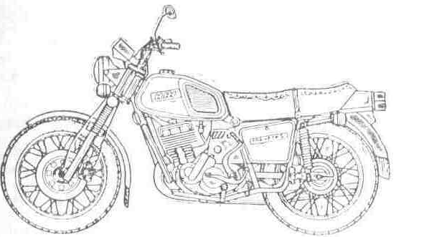
Рис. 1. Мотоцикл ИЖ 7.107-010-01

1.1. Меры безопасности при эксплуатации мотоцикла
Не допускается:
- эксплуатация мотоцикла на чистом бензине при неработающей системе раздельной смазки;
- дотрагиваться при работающем двигателе до оголенных наконечников или проводов зарядной цепи генератора. Зарядная цепь: голубой провод, соединяющий генератор, коммутатор и выключатель зажигания и розовый провод — от выключателя зажигания к аварийному выключателю двигателя;
- хранение обтирочных материалов под карбюратором.
При использовании этилированного бензина нужно помнить, что он токсичен, поэтому перед пуском двигателя в закрытом помещении убедиться, что оно проветривается.
Пускать двигатель энергичным нажатием на рычаг пускового механизма. Ногу с рычага стараться отводить влево.
Будьте осторожны с огнем при работе с бензином и другими легковоспламеняющимися жидкостями.
Случайно облитые при заправке поверхности мотоцикла протереть насухо и только после этого производить пуск двигателя, следить, чтобы в полости кожуха карбюратора было чисто.
При ремонте узлов электрооборудования во избежание короткого замыкания в проводке отсоединить провод с «-» клеммы батареи.

2. ОБЩИЕ УКАЗАНИЯ
Начиная эксплуатацию мотоцикла, ознакомьтесь с основными положениями настоящего руководства, в котором изложены правила по эксплуатации, порядок разборки и сборки узлов мотоцикла.
Хорошее состояние, безотказная и долговечная работа мотоцикла зависят от правильной эксплуатации, умелого и своевременного ухода.
Противоугонный замок с ключами, ключи замка зажигания и ключ инструментальных ящиков находятся в инструментальном ящике.
При пуске и прогреве двигателя не допускается, чтобы он работал с большой частотой вращения коленчатого вала, так как это может привести к преждевременному износу деталей и выходу из строя двигателя.
Во избежание перегрева двигателя не рекомендуется ездить длительное время на I и II передачах. Переключение с высшей передачи на низшую делать своевременно, не допуская перегрузки двигателя.
Рычагом топливного корректора карбюратора рекомендуется пользоваться при пуске холодного двигателя, при движении на больших скоростях или значительных нагрузках двигателя. В остальных случаях игла корректора карбюратора должна быть опущена поворотом рычага против часовой стрелки.
На скользкой дороге не рекомендуется выжимать сцепление и резко тормозить. Частые остановки и езда на низших передачах увеличивают расход топлива. Оставляя мотоцикл на стоянке, необходимо закрыть бензокраник, так как попадание большого количества топлива в кривошипную камеру может вызвать «забрасывание» свечей и затруднит пуск двигателя.
При торможении рекомендуется пользоваться одновременно тормозами переднего и заднего колес.
Запрещается ставить на седло мотоцикла аккумуляторную батарею, необходимо избегать попадания бензина и масла на чехол седла.
Рекомендуется окрашенные поверхности мыть водой, не удалять пыль и грязь с поверхности сухим обтирочным материалом, не применять для мытья соду, керосин, бензин и морскую воду. Для сохранения блеска окрашенной поверхности рекомендуется периодически применять полирующий состав.
Для устранения поврежденных мест окраски поверхность зачистить мелкозернистой шкуркой, протереть обтирочным материалом, смоченным в чистом бензине, окрасить эмалью и просушить.
Загустевшую эмаль разбавить растворителем.

2.1. Подготовка мотоцикла к эксплуатации
Если Ваш мотоцикл не прошел предпродажную подготовку, то перед началом эксплуатации нового мотоцикла сделать следующее:
- распаковать мотоцикл;
- установить руль и выключатель зажигания на верхний мостик и закрепить гайками;
- удалить консервационную смазку с поверхности обтирочным материалом, смоченным в керосине или уайт-спирите, и протереть насухо;
- отсоединить трос сцепления от руля, расположить его между верхним мостиком и щитком приборов, соединить трос с рулем;
- снять винт с кронштейна сцепления, на его место установить зеркало и закрепить гайками;
- отсоединить гибкий вал спидометра от корпуса редуктора;
- снять щиток приборов с технологическими кронштейнами;
- снять технологические кронштейны со щитка приборов;
- соединить колодочные разъемы щитка приборов с главным жгутом и жгутом переключателей, обратив внимание на правильность соединения колодок, закрыть ко лодочные соединения резиновыми чехлами;
- ослабить гайки крепления верхнего мостика подвески;
- установить щиток приборов на кронштейны верхнего мостика;
- установить под левый болт крепления щитка приборов держатель жгута (рис. 2) и закрепить, щиток болтами через шайбы (до упора в распорные втулки) и затянуть гайки верхнего мостика;
- закрепить главный жгут держателем, гибкий вал расположить с правой стороны между верхним и нижним мостиками, соединить со спидометром;
- установить дуги безопасности в следующем порядке:
- вставить дугу безопасности я кронштейн крепления двигателя и закрепить болт, аналогично установить вторую дугу;
- установить верхние кронштейны на трубу рамы, предварительно закрепив их болтами на одной из дуг;
- установить прокладку между кронштейнами и рамой и закрепить дуги в верхних кронштейнах;
- проверить уровень масла в коробке передач через смотровое окно в левой крышке картера (рис. 11);
- снять защитные кожухи карбюратора, ослабив распорный и отвернув боковые болты;
- залить масло в воздухоочиститель (см. раздел «Система питания и выпуска»);
- установить скрепки на бензошланг, закрепив его на штуцерах бензокраника и карбюратора;
- установить защитные кожухи карбюратора, надежно закрепив распорный и боковые болты. Наличие защитных кожухов карбюратора и затяжка болтов значительно снижают уровень вибрации мотоцикла;
- произвести наружный осмотр мотоцикла, проверить надежность крепления всех резьбовых соединений, действие тормозов, механизмов управления, стоп-сигнала, указателей поворота, давление я шинах, при необходимости прокачать гидропривод тормоза переднего колеса, проверить надежность работы тормозов (см. раздел «Тормоза»);

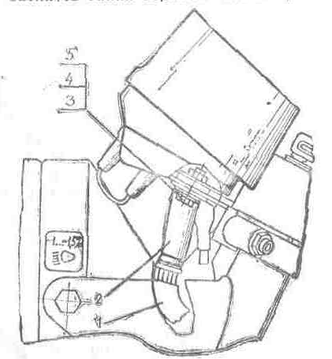
Рис. 2. Держатель жгута:
1 — главный жгут; 2 — держатель руля; 3 — болт; 4 — шайба; 5 — втулка распорная

- произвести заправку бензобака бензином или в случае отсутствия системы раздельной смазки смесью бензина с маслом (см. табл. 2); Примечание. При заправке не доливать бензин на 40...50 мм до нижней кромки горловины бензобака с учетом теплового расширения бензина.
- залить масло (см. табл. 2) в масляную емкость через заливную горловину, закрываемую пробкой (см. раздел «Система раздельной смазки»).
- проверить наличие масла в прозрачном маслопроводе, идущем от маслонасоса к впускному патрубку двигателя, при необходимости произвести ускоренное заполнение (см. раздел «Система раздельной смазки двигателя»), предварительно проверив затяжку штуцеров;
- если передние фонари — указатели поворота установлены в кронштейнах, расположенных на задней поверхности нижнего мостика, необходимо: снять фонари, отсоединить их от главного жгута и от шайбы — «массы», переставить кронштейны под головки болтов, закрепить фонари гайками, соединить провода с главным жгутом и с шайбой — «массой». Если фонари - указатели не установлены на мотоцикл, то закрепить их как указано в этикетке, прикладываемой к комплект фонарей;
- проверить соединение проводов под седлом и установить седло на место;
- залить электролит в аккумуляторную батарею и зарядить (см. инструкцию по эксплуатации, прикладываемую к аккумуляторной батарее);
- подрезать на 1,5...2 мм газоотводный штуцер крышки вентиляционных пробок батареи и надеть дренажную трубку из комплекта принадлежностей;
- установить батарею в левый инструментальный ящик, клемму «-» соединить с «массой», клемму «+» соединить с проводом главного жгута, конец дренажной трубки пропустить через отверстие корпуса ящика и прикрепить к раме. Во избежание окисления смазать болты крепления проводов и клеммы батареи техническим вазелином;
- закрепить батарею прижимом;
- проверить надежность соединения штекеров и винтов крепления проводов к выпрямителю-регулятору напряжения;
- проверить работу электрооборудования;
- произвести регулировку светового луча фары (рис.34);
- установить противоугонный замок на рулевую колонку (рис. 3) в следующем порядке:
- вставить пружину 5 и штырь 8 в гнездо основания 4, приваренного к рулевой колонке; - вставить в корпус 2 замка цилиндр 1, планку-фиксатор 3 и затянуть двумя болтами 7 с шайбами 6;
- вставить ключ, повернуть руль вправо до совмещения штыря 8 с отверстием нижнего мостика, нажать на цилиндр 1 и повернуть ключ по часовой стрелке, вынуть ключ — замок закрыт, открывание в обратном порядке;
- убедившись в работе замка, затянуть болты 7 до полного срыва головок, что исключит возможность быстрой разборки замка посторонними лицами;

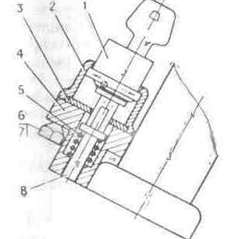
Рис. 3. Противоугонный замок:
1 — цилиндр; 2 — корпус; 3 — планка-фиксатор; 4 — основание; 5 — пружина; 6— шайба; 7 — болт; 8 — штырь

- установить на мотоцикл соответствующей комплектации полуобтекатель, коленные щитки, багажник (согласно прикладываемым паспортам).

2.2. Пуск двигателя
Для пуска двигателя открыть бензокраник, нажать на утопитель поплавка карбюратора и держать его в этом положении 5...8 с до заполнения поплавковой камеры топливом (при повторном пуске прогретого двигателя переполнять поплавковую камеру не рекомендуется).
Для пуска холодного двигателя повернуть рычаг топливного корректора 7 на руле (рис. 5) по часовой стрелке (обогатить смесь), нажать на рычаг декомпрессора 3 (рис. 4), повернуть рукоятку управления дросселем карбюратора на 1/4 ее хода, несколько раз нажать на рычаг пускового механизма, закрыть декомпрессор, включить зажигание и, энергично нажимая на рычаг пускового механизма, произвести пуск двигателя. Во избежание поломки зубьев пускового механизма сектор в зацепление с храповиком необходимо ввести плавно, а затем энергично нажать на рычаг пускового механизма для пуска двигателя.
После пуска и прогрева двигателя на малой частоте вращения коленчатого вала рычаг корректора установить в исходное положение.
Движение мотоцикла можно начинать только после прогрева двигателя, когда он устойчиво работает на малой частоте вращения коленчатого вала при закрытом корректоре.
Для пуска прогретого двигателя достаточно включить зажигание и энергично нажать на рычаг пускового механизма.
С целью исключения задевания рычага пускового механизма за крышку инструментального ящика ногу с рычага пускового механизма отводить влево (от мотоцикла).
При эксплуатации мотоцикла в зимнее время в коробку передач добавить 0,1...0,15 л бензина.
ВНИМАНИЕ! Необходимо следить за работой системы смазки по контрольной лампе «Масло».

2.3. Обкатка нового мотоцикла
Безотказная и долговечная работа мотоцикла во многом зависит от его правильной эксплуатации в начальный период. Во время обкатки происходит приработка рабочих поверхностей деталей.
На период обкатки мотоцикла в карбюраторе установлен ограничительный штифт подъема дросселя, убирать который до конца обкатки не рекомендуется. Пробег обкатки мотоцикла установлен 3500 км, после обкатки отломить ограничительный штифт в крышке карбюратора. При обкатке выполнять следующие требования: начинать движение только после прогрева двигателя, не допускать большой частоты вращения коленчатого вала двигателя во время прогрева, не перегружать двигатель, избегать езды по «тяжелым» дорогам.
Не рекомендуется проводить обучение езде в период обкатки мотоцикла, так как это приведет к снижению гарантийного пробега мотоцикла.
Таблица 1
Рекомендуемые скорости движения мотоцикла в период обкатки
Передачи | Скорость, км/ч
I | 10
II | 30
III | 40
IV | 60

3. ТЕХНИЧЕСКИЕ ДАННЫЕ И ХАРАКТЕРИСТИКИ

3.1. Общие данные
База мотоцикла (расстояние между осями колес), мм | 1450
Дорожный просвет при полной нагрузке и нормальном давлении в шинах, мм | 135
Габаритные размеры*, мм
Длина | 2200
Ширина | 810
Высота | 1200
Масса сухая, кг | 158-165
Максимальная нагрузка, кг | 170
в т. ч. нагрузка на багажник, кг | 20
Максимальная скорость, км/ч | 120
Путь торможения, м со скорости: 30 км/ч | 6,5 (6,0)*¹
80 км/ч | 42,6 (4,1)*¹
Расход топлива при скорости 90 км/ч, л/100 км*² | 5,0
* Габаритные размеры даны без учета полуобтекателя, багажника, дуг безопасности к зеркала.
*¹ В скобках приведены нормы для мотоциклов с дисковыми тормозами.
*² Расход топлива является показателем, определяющим общее техническое состояние мотоцикла и но является нормой эксплуатационного расхода топлива, которую завод не устанавливает, так как она зависит от условий эксплуатации мотоцикла.

3.2. Двигатель
Тип двигателя | двухтактный одноцилиндровый
Диаметр цилиндра, мм | 72
Ход поршня, мм | 85
Степень сжатия | 8,2...8,7
Рабочий объем, см³ | 346
Максимальная мощность двигателя при (4850 ±10% об/мин), кВт (л. с.) | 15,39... 17,01 (20,9.. .23,1)
Система смазки двигателя | раздельная, с маслонасосом, дозирующим подачу масла от частоты вращения коленчатого вала и нагрузки двигателя в соотношениях 1/25...1/100 к подаче бензина или совместно с бензином среднее эксплуатационное соотношение масла и бензина в зависимости от комплектации 1/70...1/30
Система зажигания | электронная бесконтактная с автоматическим регулированием опережения зажигания от частоты вращения коленчатого вала двигателя и независимая от аккумуляторной батареи
Карбюратор | К-65И
Применяемое топливо | бензин с октановым числом не менее 76
Воздухоочиститель | контактно-масляный
Охлаждение | воздушное

3.3. Силовая передача
Передача от двигателя на сцепление | цепью приводной втулочной двухрядной (усиленной)
Сцепление | многодисковое в масляной ванне
Коробка передач | трехвальная четырехступенчатая в одном блоке с двигателем
Передача от коробки передач на заднее колесо | цепью однорядной приводной втулочной
Передаточное число от двигателя на сцепление | 2,17
Передаточное число от коробки передач на заднее колесо | 2,33
Передаточные числа коробки передач:
I передача | 3,88
II передача | 2,01
III передача | 1,26
IV передача | 1,0

3.4. Ходовая часть
Рама | трубчатая, сварная
Подвеска переднего колеса | телескопического типа, с пружинно-гидравлическими амортизаторами
Подвеска заднего колеса | рычажная, с пружинно-гидравлическими амортизаторами
Размер шин, дюйм (мм) | 3,50X18 (90-459)
Переднее колесо на мотоцикле 7.107-025-01 | 3,25X19 (82-484)
Тормоза:
Задний | барабанного типа
Передний | дисковый с гидравлическим приводом или двухкулачковый барабанного типа с механическим приводом

3.5. Электрооборудование
Батарея аккумуляторная | 6МТС-9, 12В, 9А.ч
Генератор переменного тока однофазный с возбуждением от постоянных магнитов | 7.107-3701010, 14 В, 90 Вт
Выпрямитель-регулятор напряжения или регулятор напряжения | БПВ 21-15, электронный или РНМ 1
Конденсатор | К50-35-63В-2200 мкф-В
Выключатель зажигания | 7.107-3704010-10
Катушка зажигания | 7.109-3705010
Датчик зажигания | 7.110-3838200
Коммутатор зажигания | 7.110-3734010-20, электронный
Свеча зажигания | типа А 23
Наконечник свечной | 7.107-3707160
Фонарь указателей поворота | 34.3726 или 7.109-3726
Прерыватель указателей поворота | ИЖ РП4, электронный
Переключатель сигнализации | 7.107-3709010
Переключатель комбинированный | 7.107-3710010-10
Фара | ФГ 137 В1 или ФГ 137Б2
Фонарь задний | 171.3716
Сигнал звуковой | С 205 Б
Выключатель стоп-сигнала тормоза заднего колеса | ВК 854-В
Спидометр | СП 158
Выключатель стоп-сигнала тормоза переднего колеса | ИЖ BK103
Предохранитель | 7.109-3722010
Щиток приборов | 7.107-3805010-10

3.6. Заправочные емкости
Таблица 2
Наименование | Объем, л | Горюче-смазочные материалы
Бензобак | 18 | Бензин А-76, АИ-93, АИ-95 ГОСТ 2084-77, А92 ТУ 38.001165-87 (для мотоциклов с раз  дельной системой смазки двигателя) или бензин А-76, АИ-93 в смеси с маслами в пропорции 25:1: моторным автомобильным для карбюраторных двигателей М-8В ГОСТ 10541-78, моторным для автотракторных дизелей М-10В; ГОСТ 8581-78, авиационными МС-14, МС-20 ГОСТ 21743-76 или маслами для двухтактных двигателей SAE 30, SAE 40, SAE 50 при температуре воздуха до минус 5 °С и SAE 15W, SAE 20W – ниже минус 5 "С или с маслом МГД-14М ТУ 38.101930-88 в пропорции 50:1
Коробка передач | 1,0 | Масла М-8В, М-10В2 или масла для двигателей SAE 30, SAE 40, SAE 50 при температуре воздуха до минус 5 °С и SAE 20W, SAE 15W - ниже минус 5 °С
Двигатель (емкость в  левой крышке картера) | 0,75 | Масла: М-8В, М 10В2, МС-14, МС-20, МГД-14М или масла для двухтактных двигателей SAE 30, SAE 40, SAE 50 при температуре воздуха до минус 5°С и SAE 15W, 5АЕ 20W - ниже минус 5°С
Воздухоочиститель | 0,15 | Масла: М-8В, М-10В2, МС-14, МС-20, МГД-14М или масла для двухтактных двигателей SAE 30, SAE 40, SAE 50 при температуре воздуха до минус 5 ⁰С и SAE 15W, SAE 20W ниже минус 5 °С
Амортизатор подвески переднего колеса с дисковым тормозом (в каждый) | 0,3 | Масло для гидравлических амортизаторов МГП-10 ОСТ 38.1.54-74, масло веретенное АУ ТУ 38-1011232-89
Амортизатор подвески переднего колеса с двухкулачковым тормозом (в каждый) | 0,175 | Масло для гидравлических амортизаторов МГП-10 ОСТ 38.1.54-74, масло веретенное АУ ТУ 38-1011232-89
Амортизатор подвески заднего колеса (в каждый) | 0,075 | Масло для гидравлических амортизаторов МГП-10 ОСТ 38.1 54-74, масло веретенное АУ ТУ 38-1011232-89
Привод дискового тормоза | 0,1 | Гидротормозная жидкость «Томь.» ТУ 01-1276-82, Нева» ТУ 6-01-1163-78 или SAE 1703
Подшипники, шарниры, наконечники и цепь заднего колеса |  | Смазка Литол- 24 ГОСТ 21250-79 или смазка SAE 90

3.7. Регулировочные данные
Зазор между электродами свечи зажигания, мм | 0.6...0,75
Свободный ход на конце рычага сцепления, мм | 5...10
Свободный ход на конце рычага тормоза переднего колеса, мм | 5...15
Свободный ход педали рычага тормоза заднего колеса, мм | 5...15
Свободный ход оболочек тросов дозатора, дросселя карбюратора и топливного корректора, мм | 1...2
Провисание цепи привода заднего колеса, мм | 20...30
Давление воздуха в шинах, МПа (кгс/см2):
Колеса переднего | 0,15+^{0,01} (1,5+^{0,1})
Колеса заднего | 0,21+^{0,01} (2,1 + ^{0,1})

3.8. Сведения о содержании драгоценных металлов в мотоцикле
Наименование | Обозначение | Количество | Масса, г | Драгоценный металл
Прерыватель указателей поворотов | ИЖ РП-4 | 1 | 0,0033 | Золото
Выпрямитель-регулятор | БПВ 21-15 | 1 | 0,00175 | Золото
Коммутатор | 7.107-3734010-20 | 1 | 0,0118 | Золото
Прерыватель указателей поворотов | ИЖ РП-4 | 1 | 0,0042 | Серебро
Выпрямитель-регулятор | БПВ 21-15 | 1 | 0,1844 | Серебро
Коммутатор | 7.107-3734010-20 | 1 | 0,00055 | Серебро
Коммутатор | 7.107-3734010-20 | 1 | 0,00034 | Платина

4. ОРГАНЫ УПРАВЛЕНИЯ И ПРИБОРЫ
На руле с левой стороны (рис. 4) установлены: рычаг сцепления 1, переключатель сигнализации и рычаг декомпрессора 3.
Рычаг сцепления.
При нажатии на рычаг муфта сцепления выключается и двигатель отсоединяется от коробки передач. Винты регулировочные располагать пазом к трубе руля.
Переключатель сигнализации.
Переключатель сигнализации имеет переключатели: света фары 2 с двумя фиксированными положениями — Ближний свет и Дальний свет; указателей поворота 4 с тремя фиксированными положениями: среднее — выключено, левое — поворот налево, правое — поворот направо; выключатель звукового сигнала 5.
Рычаг декомпрессора.
Нажатием на рычаг производится открытие клапана декомпрессора для продувки цилиндра.
На руле с правой стороны (рис. 5) установлены: рукоятка дросселя карбюратора 4, рычаг топливного корректора 7, рычаг тормоза переднего колеса 3, цилиндр главный гидропривода тормоза 1, переключатель комбинированный.
Рычаг топливного корректора.
При повороте рычага по часовой стрелке смесь обогащается (корректор открыт).
Рычаг тормоза переднего колеса. Нажатием на рычаг приводится в действие тормоз переднего колеса, при этом загорается лампа стоп-сигнала в задних фонарях мотоцикла.

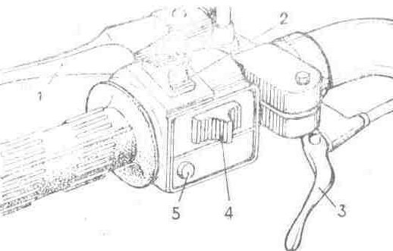
Рис. 4. Органы управления на руле слева:
1 — рычаг сцепления; 2 — переключатель света фары; 3 — рычаг декомпрессора; 4 — переключатель указателей поворота; 5 — выключатель звукового сигнала

Рукоятка управления дросселем карбюратора.
Рукоятка управления дросселем карбюратора (рукоятка газа) расположена на руле справа. При повороте рукоятки на себя обороты коленчатого вала двигателя увеличиваются, от себя — снижаются.
Переключатель комбинированный.
Переключатель комбинированный имеет: переключатель режима освещения с тремя фиксированными положениями: правое - выключено, среднее — включены габаритные огни, левое — включены главный свет фары и габаритные огни; аварийный выключатель двигателя с двумя фиксированными положениями: нижнее — рабочий режим, верхнее — зажигание выключено, включатель сигнализации дальним светом фары 5 — включает свет фары при нажатии на кнопку независимо от положения переключателя режима освещения.

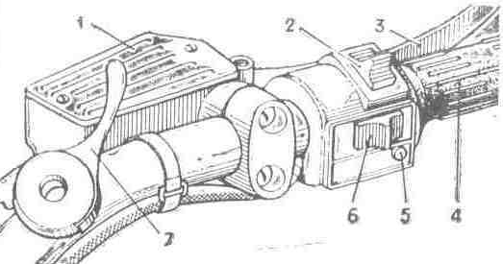
Рис. 5. Органы управления на руле справа:
1 — цилиндр главный тормоза;2 — аварийный выключатель двигателя; 3 — рычаг тормоза переднего колеса; 4 — рукоятка дросселя карбюратора; 5 — включатель сигнализации дальним светом фары; 6 — переключатель режима освещения; 7 — рычаг топливного корректора

Обозначения символов, указанных на переключателях, приведены на рис. 6.
Щиток приборов.
Щиток приборов 1 (рис. 7). В нем размещены спидометр, контрольные лампы. Спидометр имеет указатель скорости и два счетных узла: счетчик общего пробега и счетчик суточного пробега. Для установки счетчика суточного пробега в исходное (на «0») положение повернуть рукоятку на щитке приборов влево, как указано стрелкой.
На Вашем мотоцикле красная лампа ЗАЖИГАНИЕ не подключена. Она предназначена для контроля включения зажигания и работы генераторной установки на мотоциклах с батарейной контактной системой зажигания и генератором с электромагнитным возбуждением.

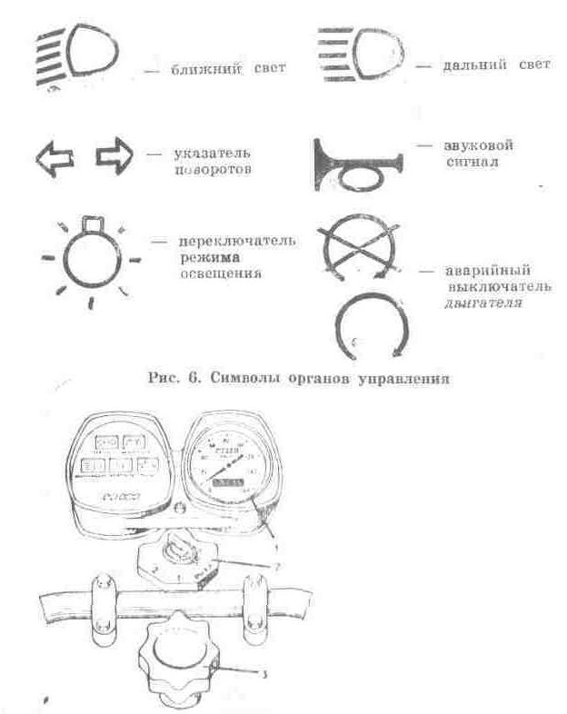
Рис. 6. Символы органов управления

Рис. 7. Щиток приборов:
1 — щиток приборов; 2 — выключатель зажигания; 3 — рукоятка рулевого демпфера

ВНИМАНИЕ! Переключатель сигнализации и переключатель комбинированный зафиксированы на руле пластмассовыми штырями, положение их регулировке не подлежит.
Зеленая лампа НЕЙТРАЛЬ.
Зеленая лампа НЕЙТРАЛЬ — лампа контроля включения нейтрального положения между I и II передачами в коробке передач.
Зеленая лампа ПОВОРОТ.
Зеленая лампа ПОВОРОТ со стрелками — лампа контроля системы указателей поворота. При включении фонарей указателей поворота переключателем лампа должна мигать в противофазе с лампами фонарей. При перегорании одной из ламп в фонарях указателей поворота частота мигания увеличивается примерно в два раза. Лампа при включении горит постоянно — это свидетельствует о замыкании в фонарях или неисправности прерывателя указателей поворота.
Синяя лампа Д. СВЕТ.
Синяя лампа Д. СВЕТ — лампа указывает о включении дальнего света.
Красная лампа МАСЛО.
Красная лампа МАСЛО — лампа контроля работы раздельной системы смазки двигателя. Должна гореть при включенном зажигании и неработающем двигателе (при наличии подачи масла гореть не должна).
Будьте внимательны к сигналам ламп, это поможет правильно эксплуатировать мотоцикл.
Рукоятка рулевого демпфера.
Рукоятка рулевого демпфера 3 (рис. 7) расположена над рулем в средней части. Демпфер фрикционного типа служит для гашения колебаний переднего колеса и руля.
Выключатель зажигания.
Выключатель зажигания 2 (рис. 7) имеет следующие положения ключа:
ВЫКЛ — все потребители тока выключены;
1 — включены цепи зажигания, освещения, сигнализации, стоп-сигнала, лампа нейтрали и контроля работы раздельной системы смазки двигателя;
2 — включены габаритные огни (стоянка).
На панели выключателя (рис. 8) имеются штекеры. Для подключения потребителей электроэнергии согласно электрической схеме (см. приложение 7).

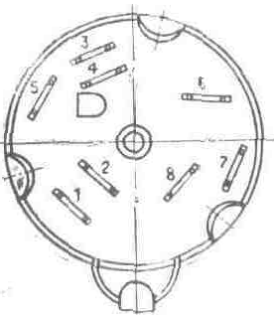
Рис. 8. выключатель зажигания

Рекомендуется при эксплуатации мотоцикла следить за состоянием присоединения проводов к клеммам, не допуская их окисления. В осенне-зимний период в отверстие под ключ заливать 3...5 капель тормозной жидкости.

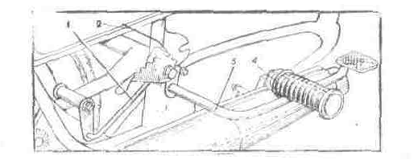
Рис. 9. Установка рычага тормоза заднего колеса:
1 — тяга тормоза; 2 — тяга включателя стоп-сигнала; 3 — рычаг тормоза заднего колеса; 4 — валик подножки водителя

Рычаг тормоза заднего колеса.
Рычаг тормоза заднего колеса (рис. 9) расположен" на правой стороне мотоцикла. Нажатием на рычаг приводится в действие тормоз заднего колеса, при этом загорается лампа стоп-сигнала в заднем фонаре мотоцикла.
Рычаг пускового механизма.
Рычаг пускового механизма 17 (рис. 11) расположен на левой стороне двигателя, пуск двигателя производится нажатием на рычаг ногой.
Рычаг переключения передач.
Рычаг переключения передач 18 (рис. 11) расположен на левой стороне двигателя. Нейтраль находится между I и II передачами. Включение I передачи из нейтрального положения производится нажатием на педаль рычага вниз.

5. ТЕХНИЧЕСКОЕ ОБСЛУЖИВАНИЕ

5.1. Двигатель
Схема двигателя с коробкой передач в разрезе дана в приложении 7.
Наружная поверхность двигателя должна быть всегда чистой. Грязь на цилиндре и его головке ухудшает охлаждение двигателя, а наличие на картере масла и бензина может служить причиной загорания мотоцикла. Применение нерекомендованных руководством марок бензина и масла ведет к преждевременному износу деталей двигателя и к быстрому нагарообразованию в цилиндре, головке, на поршне и свече, что вызывает перегрев двигателя, ухудшает его пуск.
Для питания двигателя применять бензин и масла согласно табл. 2.

5.1.1. Краткие указания по снятию двигателя
Снятие двигателя производить в следующем порядке:
- снять седло, защитные кожухи и бензобак;
- снять дуги безопасности;
- отсоединить выхлопную трубу;
- отсоединить трос декомпрессора, трос дозатора от распределительной муфты, трос сцепления и снять наконечник свечной;
- отсоединить воздухоочиститель;
- снять карбюратор;
- отсоединить электропровода датчика зажигания и генератора от выпрямителя-регулятора напряжения, коммутатора, главного жгута, провода от контакта НЕЙТРАЛЬ на картере под воздухофильтром и клапана-датчика;
- отсоединить от двигателя чехлы цепи;
- снять правую крышку картера, разъединить цепь;
- ослабить гайки крепления двигателя в задней части;
- отвернуть гайки болтов крепления двигателя, достать болты в передней точке крепления двигателя;
- снять передние кронштейны крепления двигателя;
- снять двигатель с рамы в левую сторону, подавая его вперед-вверх.
Устанавливать двигатель в обратной последовательности.

5.1.2. Сцепление
Обслуживание сцепления заключается в регулировке механизма выжима сцепления, который состоит из валика с эксцентриком и рычагом выжима сцепления, толкателя с колпачком, регулировочных винтов на нажимном диске и рычага сцепления на руле, троса сцепления, возвратной пружины.
Регулировку сцепления производить в следующем порядке:
- снять крышку люка в левой крышке картера;
- ослабить контргайку регулировочного винта на руле, завернуть винт до упора;
- ослабить контргайку регулировочного винта на нажимном диске сцепления, вывернуть регулировочный винт на 1...2 оборота;
- выворачивая регулировочный винт на руле, установить рычаг выжима сцепления, расположенный на правой крышке так, чтобы выступ на рычаге совпал с отметкой на крышке;
- регулировочный винт на нажимном диске сцепления завернуть до упора (не сильно), ослабить его на 1/4...1/2 оборота и закрепить контргайкой;
- свободный ход конца рычага сцепления на руле установить с помощью регулировочного винта, который закрепить контргайкой.
Разборку и сборку муфты сцепления производить без снятия двигателя с рамы в следующем порядке:
- слить масло из коробки передач, отвернув резьбовую пробку в нижней части картера;

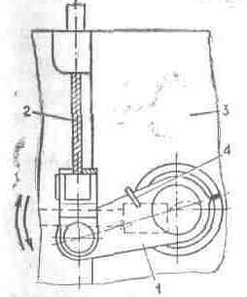
Рис. 10. Регулировка сцепления:
1 — рычаг выжима сцепления; 2 — трос сцепления; 3 — правая крышка; 4 — возвратная пружина

- снять защитные кожухи, отсоединить маслопровод от впускного патрубка цилиндра;
- отсоединить электропровод клапана-датчика от левой крышки картера и трос дозатора от распределительной муфты;
- снять рычаг переключения передач, рычаг пускового механизма и левую крышку картера, при этом следить, чтобы не выпала соединительная муфта привода маслонасоса;
- отвернуть гайки пружин сцепления, снять пружины с колпачками;
- снять нажимной диск и диски сцепления;
- отвернуть гайку на первичном валу (резьба левая), для чего необходимо включить I передачу и застопорить заднее колесо или застопорить внутренний барабан сцепления, снять внутренний барабан сцепления;
- отогнуть стопорную шайбу и, отворачивая болт крепления звездочки коленчатого вала, снять одновременно звездочку вместе с наружным барабаном сцепления и цепью.
При стуке цепи на холостых оборотах или большом провисании (более 15 мм) цепь заменить.
Сборку производить в обратной последовательности, обратив внимание на следующее:
- первым установить опорный диск толщиной 3 мм проточкой в сторону коробки передач;
- диски собирать с учетом чередования стальных и пластмассовых;
- равномерной затяжкой гаек сжать пружины так, чтобы торцы гаек находились выше торцов колпачков на 3...4 мм, а нажимной диск при выжиме рычага сцепления перемещался без перекоса;
- закрепить и застопорить шайбой звездочку коленчатого вала (звездочку и наружный барабан сцепления с цепью устанавливают одновременно);
- совместить хвостовик маслонасоса с пазом муфты, находящейся в головке болта крепления звездочки;
- установить левую крышку картера;
- при установке защитных кожухов совместить защитную трубку маслопровода и провод клапана-датчика (над трубкой) с вырезом в нижней части защитного кожуха, во избежание их защемления.

5.1.3. Коробка передач
Обслуживание коробки передач состоит в регулярной проверке наличия масла в коробке и своевременной его замене. Уровень масла должен быть в пределах смотрового окна.
Замену масла производить на прогретом двигателе, лучше всего сразу после поездки. Слить отработанное масло через отверстие в нижней части картера (рис. 11). Завернуть пробку, залить 0,5 л масла через отверстие под крышку люка и дать двигателю проработать 1...2 мин. После этого масло слить и залить 1 л свежего масла (см. табл. 2).
Коробка передач четырехступенчатая (рис. 12)
Разборку и сборку коробки передач можно производить без снятия двигателя с рамы. Разборка:
- слить масло из коробки передач;
- снять глушитель;
- снять правую крышку картера с тросом;
- вынуть шток сцепления из резинового колпачка, разъединить цепь;
- отвернуть восемь винтов и снять крышку коробки передач;
- снять сектор переключения передач.
Все части коробки передач (кроме первичного вала и валиков вилок передач) могут быть вынуты из картера.

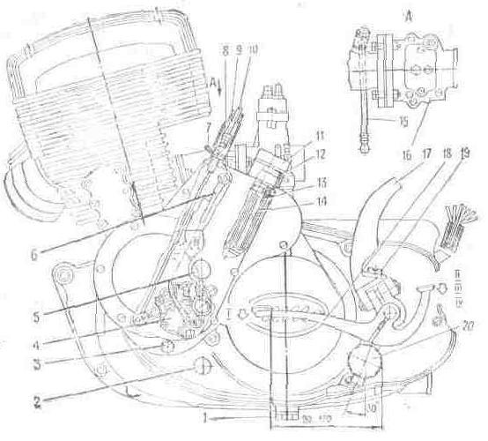
Рис. 11. Двигатель (вид слева):
1 — пробка слива масла из картера; 2 — смотровое окно коробки передач; 3 — пробка слива масла из емкости системы смазки двигателя; 4 — маслонасос; 5 — смотровое окно емкости системы смазки двигателя; 6 — электропровод клапана-датчика; 7 — скрепка; 8 — винт регулировочный; 9 — колпачок; 10 — трос дозатора;
11 — пробка наливного отверстия емкости системы смазки двигателя; 12 — кольцо уплотнительное; 13 — фильтр; 14 — корпус фильтра; 15 — маслопровод впускного патрубка; 16 — карбюратор; 17 — рычаг пускового механизма; 18 — рычаг переключения передач; 19 — пробка наливного отверстия картера двигателя; 20 — подножка водителя

Для снятия первичного вала и валиков вилок переключения передач разобрать сцепление, снять барабаны. Отвернуть винты, снять стопорную планку. Обратить внимание на расположение регулировочных шайб на промежуточном, первичном валах, вале переключения передач, чтобы при сборке поставить их на место.

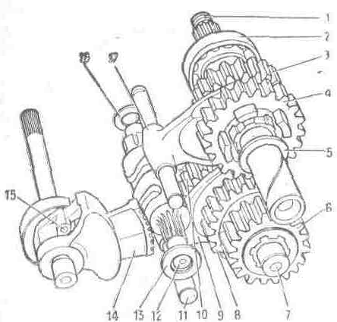
Рис. 12. Коробка передач:
1 — первичный вал; 2 — шарикоподшипник 204; 3 — шестерня II передачи; 4 — шестерня II и IV передач; 5 — упорная шайба; 6 — шестерня промежуточного вала; 7 —-промежуточный вал; 8 — шестерня III передачи; 9 — вилка переключения I и III передач; 10 — шестерня I и III передач; 11 — валик вилки переключения передач; 12 — вал переключения передач; 13 — упорная шайба; 14 — сектор переключения передач; 15 — механизм переключения передач; 16 — регулировочные шайбы.17 – вилка переключения II и IV передач.

Сборка:
- собрать со всеми шестернями промежуточный вал и поставить его на место;
- собрать все шестерни на первичном валу со всеми регулировочными и упорными шайбами. Если вал вынут, поставить его на место;
- установить вилки переключения передач;
- установить на место вал переключения передач (не забывать надеть на вставляемый конец регулировочные шайбы), отводя фиксатор в сторону;
- шипы вилок ввести в канавки вала переключения передач, в отверстия вилок установить валики вилок переключения передач и закрепить стопорной планкой;
- установить вал механизма переключения, если он снят;
- завести сектор переключения передач в зацепление с валом переключения передач. Метка на зубе сектора должна совпадать с меткой у впадины зубьев вала переключения передач;
- установить упорные шайбы на конец вала переключения передач и первичного вала, поставить прокладку, крышку коробки передач, затянуть винты. При установке крышки коробки передач допускаются легкие удары по ней молотком. Перемещение вторичного вала по оси должно быть 0,4...0,6 мм.

5.1.4. Разборка и сборка двигателя
Для разборки двигателя произвести операции, описанные в разделах «Сцепление», «Коробка передач», «Генератор», затем:
- снять головку цилиндра, цилиндр, вынуть стопорные кольца, палец, сиять поршень;
- вывернуть с правой стороны винты крепления половин картера, выбить на 1/2 длины контрольные втулки и разъединить половины картера;
- снять легкими ударами деревянного молотка по плоскости разъема левую половину картера с полуоси коленчатого вала;
- снять с полуоси правую половину картера;
- вынуть из отверстия под подшипники стопорное кольцо и выпрессовать шарикоподшипник;
- вынуть второе стопорное кольцо, распорную втулку;
- выпрессовать из левой половины картера специальной оправкой одновременно сальник и наружную обойму роликоподшипника;
- снять из правой половины картера сальник и наружную обойму роликоподшипника.
После замены или осмотра коленчатого вала, сальников сборку двигателя производить в обратной последовательности. При этом необходимо обратить внимание на следующее:
- не допускать перепутывание обойм роликоподшипников;
- не допускать повреждений и перекосов прокладок;
- удалить тщательно старый засохший лак (краску) с плоскостей разъема картера;
- промыть все детали в бензине или в керосине.
Для облегчения демонтажа и монтажа подшипников, сальников и поршневого пальца рекомендуется половины картера и поршень нагреть до 70...90°С. Сборку производить в обратной последовательности:
- установить в левую половину картера внутреннее стопорное кольцо, распорную втулку, запрессовать сальник выступающей рабочей кромкой в сторону распорной втулки, установить маслонаправляющую шайбу, запрессовать наружную обойму роликоподшипника, вставить коленчатый вал, не допуская загиба рабочей кромки сальника;
- запрессовать наружную обойму роликоподшипника в правую половину картера;
- нанести на плоскости разъема половин картера бакелитовый лак ЛБС-3 ГОСТ 901-78 или клей БФ-2 ГОСТ 12172-74 или эмаль НЦ-273 алюминиевую ТУ 6-10-895-82 или бензостойкий герметик;
- соединить половины картера втулками и затянуть винты.
Установить одно стопорное кольцо поршневого пальца в канавку поршня, смазанный моторным маслом поршневой палец вставить в отверстие бобышки поршня, надеть поршень на головку шатуна, придерживая рукой поршень, легкими ударами деревянного молотка втолкнуть палец поршня в отверстие головки шатуна до упора в стопорное кольцо и вставить второе стопорное кольцо.
Установить прокладку на фланец картера, положить на прокладку деревянную вилку или два бруска, установить на них поршень, установить стыки поршневых колец против, стопорных штифтов, сжать кольца металлической лентой, смазать гильзу цилиндра моторным маслом и осторожно надеть цилиндр на поршень, убран вилку из-под поршня, установить цилиндр на картер и закрепить гайками.

5.1.5. Система дозированной смазки двигателя
Система смазки двигателя обеспечивает смазку деталей кривошипно-шатунного механизма и цилиндропоршневой группы двигателя и состоит из масляной емкости 8 (рис. 13) в левой крышке картера 3, винтового маслонасоса 2, приводимого во вращение от коленчатого вала через соединительную муфту 1 дозатора 7, расположенного в корпусе маслонасоса и управляемого тросом дозатора 13, сблокированным с тросом дроссели карбюратора 15, поршневого клапана-датчика 5 и диафрагменного обратного клапана 9, расположенных в корпусе маслонасоса, маслопроводов 21 и 24, электропровода 11 и сигнальной лампы 12 «Масло», расположенной в щитке приборов.
При заправках бензином рекомендуется проверять наличие масла в масляной емкости по смотровому окну 6, расположенному в крышке масляной емкости.
Объем масла ниже уровня смотрового окна (0,3 л) обеспечивает пробег 150...200 км. Указанный объем является резервным.
Перед началом эксплуатации мотоцикла, в случае отсутствия масла в прозрачном маслопроводе, необходимо:
- залить масло в масляную емкость (см. табл. 2);
- залить в бензобак 1...1.5 л смеси масла с бензином в пропорции 1:100;
- пустить двигатель (см. раздел «Пуск двигателя»);
- сдвинуть колпачок 9 (рис. 11) со скрепкой 7, вытянуть за оболочку трос дозатора 10 до упора и, поддерживая работу двигателя на холостом ходу, заполнить прозрачный маслопровод маслом (время, необходимое для прокачки маслосистемы, 2...3 мин);
- установить оболочку троса дозатора и колпачок со скрепкой, дозаправить бензобак чистым бензином.
При заполнении маслопровода на ранее работавшем двигателе допускается производить ускоренное заполнение прозрачного маслопровода при наличии в бензобаке чистого бензина.
Перед началом движения после длительной стоянки мотоцикла при температуре ниже минус 25 °С (холодный двигатель) необходимо разогреть масло в масляной емкости работающим двигателем на режиме оборотов холостого хода в течение 2...3 мин. В случае использования масел МС-14, МС-20 и МГД-14М необходимо разбавить масло в масляной емкости бензином (5 % к объему масла).

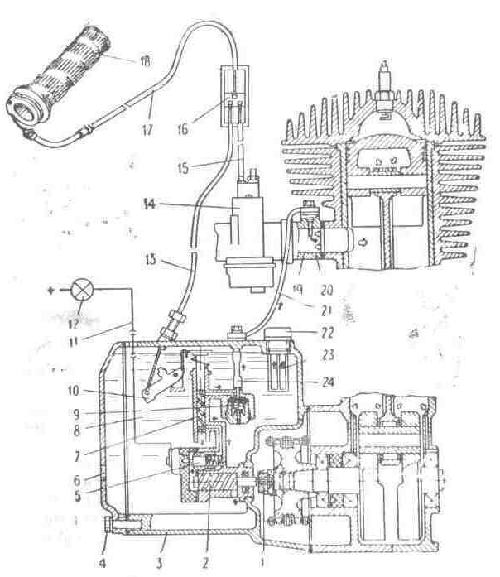
Рис. 13. Схема системы дозированной смазки двигателя:
1 — муфта; 2 — маслонасос; 3 — левая крышка картера; 4— пробка слива масла из емкости; 5 — клапан-датчик; 6 — смотровое окно; 7 — дозатор; 8 — масляная емкость; 9 — обратный клапан; 10 — рычаг управления; 11 — электропровод; 12 — сигнальная лампа; 13 — трос дозатора; 14 — карбюратор; 15 — трос дросселя карбюратора; 16 — распределительная муфта; 17 — трос газа; 18 — рукоятка дросселя карбюратора; 19 — форсунка; 20 — впускной патрубок; 21, 24 — маслопровод; 22 — пробка; 23 — фильтр

При температурах ниже минус 15 °С может происходить задержка срабатывания (загорания) сигнальной лампы МАСЛО после остановки двигателя до 10 -мин.
Конструкция маслонасоса не требует его регулировки в пробеге до 50000 км. Диагностика и регулирование маслонасоса возможны только на специальных стендах. Запрещается нарушать эмалевое покрытие винтов на рычаге управления маслонасоса и на обратном клапане.
В случае невозможности устранить неисправность в системе дозированной смазки необходимо перейти на смазку смесью масла с бензином в пропорциях согласно табл. 2, отсоединив насос от коленчатого вала и убрав муфту 1 (рис. 13).
Регулировка свободного хода троса дозатора
Регулировку свободного хода проводить в следующем порядке:
- ослабить скрепку 7 (рис. 11) и сдвинуть колпачок 9 вверх по оболочке троса;
- отвернуть контргайку и ввернуть на несколько оборотов винт, для создания свободного хода оболочки троса дозатора;

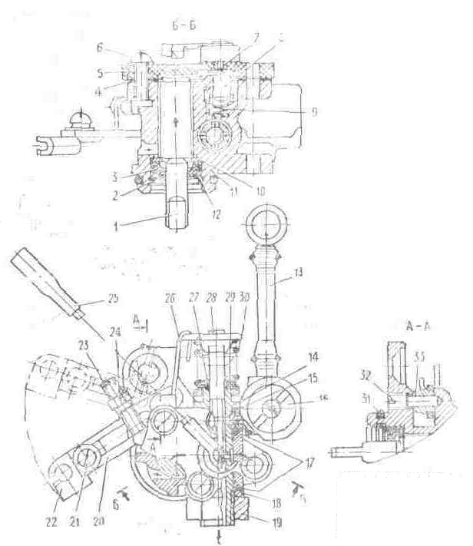
Рис. 14. Масляный насос:
1 — подающий винт; 2 — стопорное кольцо; 3 — манжета; 4 — прокладка; 5 — крышка; 6 — винт; 7 — клемма (седло); 8 — поршень; 9 —-пружина; 10 — шайба; 11 — корпус насоса; 12 — шайба; 13 — маслопровод; 14 - гильза дозатора; 15 — прокладка; 16 — обратный клапан; 17 — уплотнительное кольцо; 18 — шайба; 19 — гайка; 20 — рычаг управления; 21 — винт; 22 — планка; 23 — регулировочный винт; 24 — контргайка; 25 — электрический провод; 26 — тяга; 27 — уплотнительное кольцо; 28 — шток дозатора; 29 — колпачок; 30 — пружина; 31 — уплотнительное кольцо; 32 — ось; 33 — втулка

- произвести (при необходимости) регулировку свободного хода рукоятки дросселя карбюратора (см раздел «Карбюратор»);
- повернуть рукоятку дросселя карбюратора на величину свободного хода и при этом положении рукоятки устранить свободный ход оболочки троса дозатора путем выворачивания винта;
- закрепить винт контргайкой и установить колпачок со скрепкой.

5.1.6. Краткие указания по замене деталей поршневой группы
Цилиндр по внутреннему диаметру гильзы имеет четыре размерные группы, соответственно которым изготовляются поршни. Новые цилиндр и поршень подбираются из одинаковых групп по табл. 3. При замене поршня допускается установка его из следующей группы (большего диаметра). Овально-бочкообразный поршень без колец должен перемещаться в цилиндре под собственным весом, поршень с разрезной юбкой и кольцами — с усилием 3...8 кг.
Таблица 3
Маркировка группы | Диаметр, мм
Маркировка группы | цилиндр |  | поршень
Маркировка группы |  |  | с разрезной юбкой | овально-бочкообразный
1 |  | 71,99+0.01 | 71,94-0,01 | 71,98-0.01
0 |  | 72,00+0.01 | 71,95-0,01 | 71,99-0,01
00 |  | 72,01+0,01 | 71,96-0,01 | 72,00-0,01
000 |  | 72,02+0,01 | 71,97-0,01 | 72,01-0,01
Маркировка группы указана на фланце цилиндра и головке поршня.
Поршень и палец маркируются одинаковой краской (зеленой, белой и черной), которая наносится на торец пальца и бобышку поршня. При ремонте поршневой группы следует руководствоваться табл. 3, 4, 5.
Таблица 4
Номер ремонта | Маркировка | Диаметр, мм
Номер ремонта | Маркировка | цилиндр | поршень | поршневые кольца
1-й | IP | 72,5+^{0,02} | 72,46-_{0,03} | 72,5+^{0,03}
2-й | 2Р | 73,0+^{0,02} | 72,96-_{0,03} | 73,0+^{0,03}
Таблица 5
Номер ремонта | Маркировка | Диаметр пальца, мм
1-й | Красная краска с одной стороны | 15,1-_{0,005}
2-й | Красная краска с двух сторон | 15,2-_{0,05}
При установке ремонтных пальцев отверстия в бобышках поршня довести до размера, обеспечивающего зазор 0...0,005 мм, для верхней головки шатуна — 0,01... 0,03 мм.
При замене поршневых колец необходимо установить кольца в цилиндр и проверить зазор в стыке колец, он должен быть 0,25...0,45 мм, если зазор менее 0,25 мм, стыки колец подпилить.

5.2. Система питания и выпуска

5.2.1. Бензокраник
Бензокраник объединен с отстойником и сетчатыми фильтрами. Рычажок бензокраника имеет три положения (согласно указаниям на корпусе):
- бензокраник открыт,
- бензокраник закрыт,
- использование резерва топлива В резерве 0,75 л бензина примерно на 20 км пути мотоцикла.
Для очистки отстойника закрыть бензокраник, отвернуть отстойник и промыть детали в бензине.

5.2.2. Карбюратор
Схема карбюратора показана на рис. 15.
В процессе эксплуатации мотоцикла необходимо проверять и регулировать работу двигателя при минимальной частоте вращения коленчатого вала на холостом ходу, послушность двигателя рукоятке управления дросселем.
Регулировка частоты вращения коленчатого пала на холостом ходу имеет большое значение, так как система холостого хода действует как на малых, так и на полных- нагрузках двигателя. Количество топлива, подаваемого системой холостого хода, на режиме полного открытия дросселя составляет 5-10 %, а на режиме частичного открытия дросселя — 10-15 % от общего количества топлива, потребляемого двигателем.
Регулирование частоты вращения коленчатого вала на холостом ходу производить в следующем порядке:
- до пуска двигателя желательно регулировочным винтом 14 (рис. 15) установить дроссель 9 в такое положение, чтобы между его кромкой и стенкой камеры 6 был зазор 1,5...2,0 мм. Зазор устанавливается при снятом карбюраторе. До установки зазора необходимо убедиться, что дроссель 9 свободно перемещается и под действием пружины 10 полностью перекрывает смесительную камеру 6;
- завернуть регулировочный винт 18 полностью, а затем вывернуть на пол-оборота-оборот;
- пустить двигатель, прогреть его и установить минимальные устойчивые обороты винтом 14;
- медленно выворачивать винт 18, частота вращения коленчатого вала вначале будет возрастать, а затем снижаться. Момент начала снижения частоты вращения коленчатого вала указывает на оптимальное положение регулировочного винта 18 для данного положения дросселя;
- ввертывая винт 14, снова снизить частоту вращения коленчатого вала и для нового положения дросселя найти указанным выше способом оптимальное положение винта 18.
Если частота вращения коленчатого вала велика, эту операцию повторять до тех пор, пока не будет получена минимальная, устойчивая частота вращения коленчатого вала.
Правильность выбранной регулировки на холостом ходу проверять резким открытием и закрытием дросселя. Если двигатель при резком открытии дросселя глохнет или плохо набирает обороты, смесь нужно слегка обогатить незначительным завертыванием винта 18. Если двигатель глохнет при резком закрытии дросселя, смесь следует обеднить отворачиванием винта.
При эксплуатации мотоцикла в различных дорожных и метеорологических условиях необходимо обогащать или обеднять смесь изменением положения дозирующей иглы 19 в дросселе 9. При опускании иглы смесь обедняется, при поднятии — обогащается. Обеднение смеси производить при эксплуатации мотоцикла на высоте от 2000 м и более над уровнем моря, а также в отдельных случаях по мере износа распылителя 3: При температуре ниже минус 15 °С иглу поднять на одно - два деления.
Правильность выбранной регулировки карбюратора проверять по цвету изолятора и центрального электрода свечей:
- черный цвет нагара — богатая смесь;
- светло-желтый, песочный или белесый — бедная смесь;
- коричневый или кирпичный — нормальная смесь.
При отрицательных температурах после пуска двигателя до его полного прогрева пользуйтесь топливным корректором, который при повороте рычага до 50% от общего хода обеспечивает необходимое обогащение смеси. При дальнейшем повороте рычага топливный корректор работает как пусковое устройство.
Обслуживание карбюратора состоит в периодической очистке и промывке его деталей и каналов от грязи и смолистых отложений. Промыть детали и каналы чистым бензином, а при наличии обильных смолистых отложений — растворителем для нитрокрасок. Промытые детали и каналы продуть струей сжатого воздуха. Не прочищать жиклеры и отверстия карбюратора проволокой и другими металлическими предметами.
При эксплуатации мотоцикла следить за состоянием карбюратора. Обнаружив даже незначительное подтекание топлива, подтянуть крепежные детали. Постоянное подтекание топлива через дренажное отверстие 27 свидетельствует о негерметичности запорной иглы топливного клапана 24, поплавка 25 или повышенном уровне топлива в поплавковой камере. Для устранения подтекания топлива промыть поплавковую камеру, топливоподводящий канал, проверить состояние эластичной шайбы на клапане, герметичность поплавка 25, отрегулировать уровень топлива, подгибая кронштейн крепления запорной иглы 28.
Уровень топлива в поплавковой камере определяется (при снятой крышке) положением плоскости симметрии поплавка на расстоянии 13±1,5 мм от плоскости установки крышки поплавковой камеры. При этом карбюратор расположить поплавком вверх.
Регулировка свободного хода троса дросселя 13 карбюратора (рис. 15) производится направляющей троса 12 в следующем порядке:
- сдвинуть резиновый защитный чехол 35 по оболочке троса, отвернуть контргайку направляющей и, заворачивая или отворачивая направляющую, установить свободное перемещение оболочки в пределах 1...2 мм;
- завернуть контргайку и надеть чехол на направляющую троса;
- проверить свободный ход троса дозатора насоса;

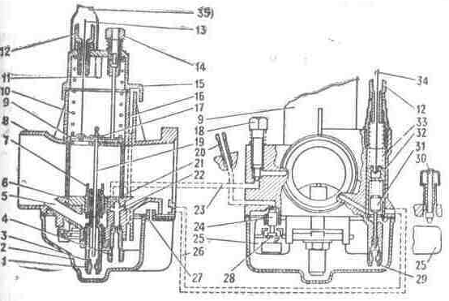
Рис. 15. Схема карбюратора:
1 — жиклер топливный главной системы; 2 — крышка поплавковой камеры; 3 — распылитель главной системы; 4 — жиклер топливный холостого хода; 5 — воздушный канал главной системы; 6 — смесительная камера; 7 — корпус распылителя главной системы; 8 — корпус карбюратора; 9 — дроссель; 10 — пружина дросселя; 11 — упор-ограничитель подъема дросселя; 12 — направляющая троса; 13 — трос дросселя; 14 — регулировочный винт подъема дросселя; 15 — крышка карбюратора; 16 — балансировочный канал поплавковой камеры; 17 — замок иглы; 18 — винт регулировочный холостого хода; 19 — дотирующая игла; 20 — топливоподводящий штуцер; 21 — отверстие переходное системы холостого хода; 22 — эмульсионный канал системы холостого хода; 23 — воздушный канал системы холостого хода; 24 — запорная игла топливного клапана; 25 — поплавок; 26 — эмульсионный канал пускового устройства; 27 — дренажное отверстие; 28 — кронштейн крепления запорной иглы; 29 — топливный жиклер корректора; 30 — утопитель поплавка; 31 — игла дозирующая пускового устройства; 32 — плунжер пускового устройства; 33 — пружина плунжера; 34 — трос управления корректором: 35 — чехол защитный

5.2.3. Воздухофильтр
В зависимости от запыленности дорог, на которых эксплуатируется мотоцикл, периодически менять масло (см. табл. 2) и промывать фильтрующий элемент бензином. Масло заливать в собранный воздухоочиститель через входное отверстие, сняв воздухозабортник (рис. 16). Во избежание перекоса при сборке воздухоочистителя затяжку винтов производить равномерно.

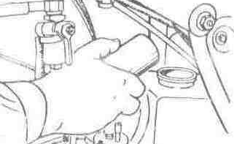
Рис. 16. Заливка масла в воздухоочиститель

5.2.4. Глушитель
На мотоцикле установлен разборный глушитель шума отработавших газов. Для снятия глушителя отвернуть гайки крепления фланца приемной трубы к патрубку цилиндра, отвернуть гайку крепления корпуса к раме. Для удаления нагара с акустической трубы 2 (рис. 17) и крышки отвернуть винты 3 крепления крышки, снять крышку, вынуть акустическую трубу и очистить детали.
При установке глушителя предварительно закрепить глушитель к раме, установить приемную трубу и затянуть все гайки.

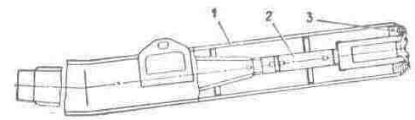
Рис. 17. Глушитель:
1 – корпус; 2 – акустическая труба; 3 –винт.

5.3. Ходовая часть

5.3.1. Подвеска переднего колеса с дисковым тормозом
На мотоцикле установлена подвеска телескопического типа с пружинно-гидравлическими амортизатором и пневматическим регулированием.
Амортизатор заправлен маслом в количестве согласно табл. 2. Количество масла в амортизаторе существенно влияет на рабочую характеристику амортизатора. При избыточном объеме масла резко возрастает давление в полости стойки, что может привести к выходу из строя сальника.
Конструкция амортизатора предусматривает пневматическое регулирование жесткости в зависимости от дорожных условий и нагрузки. Подкачка воздуха в амортизатор производится насосом, прикладываемым к мотоциклу. Для этого установить мотоцикл на центральную подставку, обеспечив вывешенное состояние переднего колеса, чтобы увеличить рабочий объем амортизатора, снять резиновую крышку и колпачок в верхней части амортизатора и через клапан золотника произвести подкачку. Рекомендуемое максимальное давление в амортизаторе 0,04 МПа (0,4 кгс/см²), следить за тем, чтобы разница давления в амортизаторах не превышала 0,01 МПа (0,1 кгс/см²).

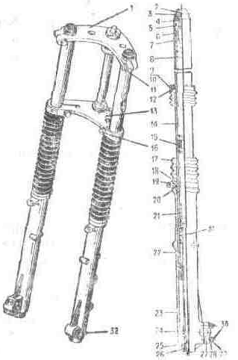
Рис. 18. Подвеска переднего колеса с дисковым тормозом:
1 — мостик верхний; 2 — клапан золотника; 3 — крышка; 4 — кольцо уплотнительное; 5 — кольцо уплотнительное; 6 — гайка; 7 — чашка верхняя; 8 — пружина; 9 — винт; 10 — гайка; 11 — болт; 12 — хомут верхний; 13 — мостик нижний; 14 — цилиндр рабочий; 15 — втулка; 16 — болт; 17 — чехол; 18 — кольцо стопорное; 19 — хомут нижний; 20 — манжета; 21 — пружина; 22 — поршень с поршневым кольцом; 23 — цилиндр резервуара; 24 — наконечник; 25 — шайба уплотнительная; 26 — винт; 27 — держатель оси; 28 — шайба; 29 — гайка; 30 — шпилька; 31 – пружина отбоя; 32 — винт

Уход за амортизаторами сводится к контролю за наличием масла в стойках и поддерживанию давления воздуха.
Перед разборкой амортизаторов удалить воздух из верхней полости амортизатора нажатием на клапан золотника; снять колесо и щиток (см. раздел «Снятие переднего колеса»), ослабить стяжные болты в нижнем и верхнем мостиках и хомуты крепления резиновых чехлов 17 к нижнему мостику через деревянную прокладку легкими ударами молотка по гайке 6 выбить цилиндр 14 из мостиков, вывернуть гайку 6 из цилиндра, слить масло. Промыть амортизатор чистым бензином. Залить масло.
Дальнейшую разборку амортизатора проводить в следующем порядке:
снять резиновые чехлы, ослабив хомуты крепления их к цилиндрам резервуара, и вынуть обе пружины 8. Вставить стальную полосу размерами 450X17X2,5 мм в шлиц на торце поршня 22 или пруток длиной 450 мм диаметром 18 мм с конусом 10-15⁰ и длиной 10 мм на конце в отверстие поршня и, удерживая его, вывернуть винт 26. Вынуть цилиндр 14 из цилиндра резервуара 23, промыть детали. Винт 26 устанавливать с применением герметика «Анатерм» или другого маслостойкого герметика, удерживая поршень от проворота.
Сборку выполнять в обратной последовательности, залить масло.
При замене масла без разборки амортизаторов, масло сливать через отверстие в нижней части, закрытое винтом 32.

5.3.2. Подвеска переднего колеса с двухкулачковым тормозом
Разбирать телескопическую вилку в следующем порядке: снять колесо и щиток, наполовину длины резьбы отвернуть пробку 3 и корпус сальника .13, ослабить стяжные болты в нижнем и верхнем мостиках. Через деревянную прокладку легкими ударами молотка по пробке 3 выбить несущую трубку 12 из верхнего мостика 4, вывернуть пробку 3 из несущей трубы 12 и со штока 16, вынуть перо вилки, слить масло, вывернуть болт 23, достать амортизатор вместе с пружиной, отвернуть корпус 13 сальника и снять скользящую трубу 21. Промыть детали.

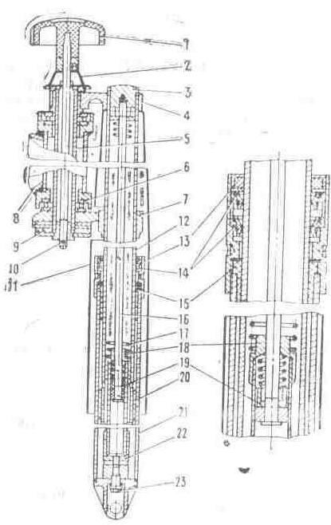
Рис. 19. Подвеска переднего колеса с двухкулачковым тормозом:
l — рукоятка демпфера; 2 — пружина; 3 — пробка: 4 — мостик верхний; 5 — валик рулевой колонки; 6 — шарикоподшипник; 7 — мостик нижний; 8 — рама мотоцикла; 9 — диск демпфера; 10 — шплинт; 11 — кожух; 12 — труба несущая; 13 — корпус сальника; 14 — сальник; 15 — втулка скользящей трубы; 16 — шток; 17 — пружина; 18 — наконечник гидравлического амортизатора; 19 — клапан штока; 20 — поршень несущей трубы; 21 — труба скользящая: 22 — стойка гидравлического амортизатора; 23 – болт

Сборку производить в обратной последовательности, обратив внимание на то, чтобы штифт на стойке 22 совместился с фиксирующим отверстием в наконечнике скользящей трубы вилки, после этого завернуть болт 23 до отказа.
При сборке в каждое перо вилки через резьбовое отверстие под пробку 3 залить 0,175 л масла (см. табл. 2).
В стойке амортизатора имеется пружина отбоя, которая в сочетании с гидравлической системой улучшает характеристику подвески.

5.3.3. Рулевая колонка
Для устранения осевого зазора рулевой колонки ослабить стяжные болты в верхнем мостике, снять рукоятку демпфера, отогнуть стопорную шайбу, ослабить гайку верхнего мостика, завернуть регулировочную гайку до упора, затем ослабить ее на 1/8...1/6 оборота, завернуть гайку верхнего мостика и подогнуть стопорную шайбу.
Для подшипников рулевой колонки применяется смазка (см. табл. 2).

5.3.4. Подвеска заднего колеса
Подвеска заднего колеса состоит из маятниковой вилки и двух пружинно-гидравлических амортизаторов. Ось маятниковой вилки установлена в подшипниках качения. Обслуживание маятниковой вилки заключается в проверке наличия смазки в подшипниках и возобновлении ее при необходимости. Смазка по табл. 2.
Амортизатор подвески заднего колеса (рис. 20) имеет регулировку поджатия пружины на три положения в зависимости от нагрузки на заднее колесо. При увеличении нагрузки повернуть ключом регулятор по часовой стрелке. Для замены масла снять амортизатор, отжать пружину 6 подвески до выхода опорных полуколец 1, снять пружину 6, стакан 2, отвернуть корпус сальника 3, вынуть шток 4 и цилиндр 8 и слить масло. Промыть детали. Сборку производить в обратной последовательности. При сборке залить 0,075 л масла (см. табл. 2).
Амортизатор имеет пружину отбоя, которая в сочетании с гидравлической системой улучшает характеристику подвески.

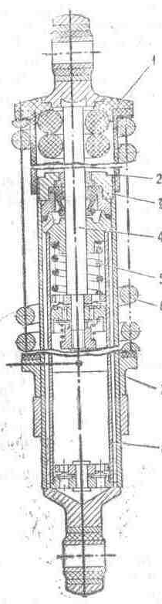
Рис. 20. Амортизатор подвески заднего колеса:
1 — опорное полукольцо; 2 — стакан; 3 — корпус сальника; 4 — шток; 5 — пружина отбоя; 6 — пружина; 7 — регулятор; 8 — цилиндр

5.3.5. Седло со щитком
Для снятия седла нажать на толкатель 1 (рис. 21) зацепа 2, приподнять переднюю часть седла и, подавая седло вперед, снять его с рамы, отсоединить провода.

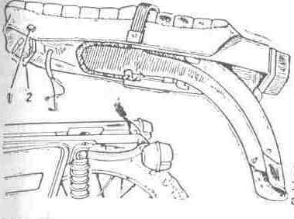
Рис. 21. Снятие седла:
1 – толкатель; 2 – зацеп

5.3.6. Колеса
В зависимости от комплектации на мотоцикле могут быть установлены переднее и заднее колеса цельнолитые с шинами разного размера и спицованные с шинами одного размера, как взаимозаменяемые, так и невзаимозаменяемые.
Снятие переднего колеса.
Для снятия переднего колеса с дисковым тормозом (рис. 22) ослабить гайки шпилек крепления оси в правой стойке амортизатора, расшплинтовать и отвернуть гайку (резьба левая) крепления оси колеса; вывернуть винты крепления кожуха дискового тормоза; поднять вверх по гибкому валу кожух; отвернуть болт крепления гибкого вала, вынуть гибкий вал из привода, снять кожух с гибкого вала, вынуть ось 5, вывести колесо из амортизаторов подвески и скобы тормоза движением вниз и вперед. ВНИМАНИЕ. После снятия колеса не нажимать на рычаг ручного тормоза, так как может произойти утечка тормозной жидкости и соприкосновение тормозных колодок, потребуется прокачка тормозной системы.

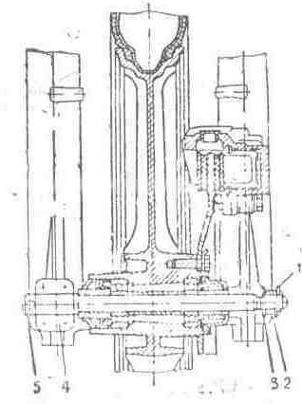
Рис. 22. Снятие переднего колеса с дисковым тормозом:
1 — шплинт; 2 — гайки; 3 — шайба; 4 — держатель оси; 5 — ось

В колесе установлены подшипники с одной защитной шайбой (полузакрытые). Для смазки подшипника вынуть втулку с напрессованным фланцем и сальником, при необходимости выпрессовать подшипник, промыть его и смазать (см. табл. 2).
Установку колеса проводить и обратной последовательности.
Снятие заднего колеса.
Для снятия заднего колеса снять седло, отвернуть гайку 2 (рис. 29) крепления оси (резьба левая), вынуть ось и распорную втулку, снять колесо со шлицев ступицы и с тормозных колодок, подавая его влево, вперед и вверх. При сборке распорную втулку установить малым диаметром к ступице колеса.
Для смазки подшипников отвернуть корпус сальника, снять декоративную крышку, выпрессовать левый подшипник через отверстие правого подшипника, вынуть распорную втулку и стопорное кольцо, выпрессовать правый подшипник, промыть и смазать детали. Обязательно заполнить смазкой полость между подшипником и фиксирующей шайбой. Подшипник запрессовать защитной шайбой наружу.
Установку колеса производить в обратной последовательности.
Снятие переднего колеса с двухкулачковым тормозом барабанного типа.
Для снятия переднего колеса отсоединить трос привода тормоза переднего колеса от рычага тормоза на руле, предварительно отжав рычаг 1 (рис. 23) в сторону, указанную стрелкой, отвернуть болт 3 и вынуть гибкий вал, ослабить стяжной болт крепления оси в наконечнике левой скользящей трубы, вывернуть ось (резьба левая) и вывести колесо из перьев вилки.
Для смазки подшипников отвернуть корпус сальника, снять декоративную крышку, выпрессовать левый подшипник через отверстие правого подшипника, вынуть распорную втулку и стопорное кольцо, выпрессовать правый подшипник, промыть и смазать детали (обязательно заполнить смазкой полость между подшипником и фиксирующей шайбой). Подшипник запрессовать защитной шайбой наружу.

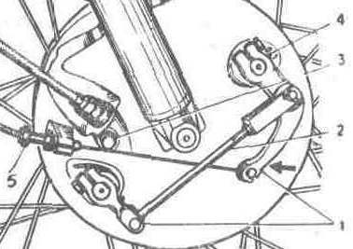
Рис. 23. Снятие переднего колеса с двухкулачковым тормозом:
1 — рычаги; 2 — тяга; 3 — болт; 4 — флажок; 5 — винт регулировочный

Установку колеса проводить в обратной последовательности.
Подтяжка спиц колеса.

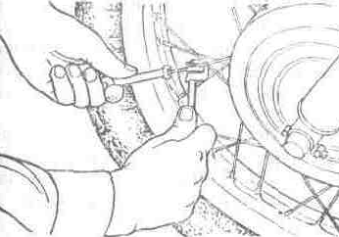
Рис. 24. Регулировка натяжения спиц

При эксплуатации мотоцикла со спицованными колесами следить за натяжением спиц, в случае ослаблена равномерно подтянуть их по всей окружности обода Для предотвращения провертывания спицы при ее подтяжке зажать спицу приспособлением (рис. 24) для выжима оси звена цепи, под винт которого установить специальную опору из комплекта инструмента. Незначительную подтяжку спиц производить без снятия шины с обода. В случае замены или значительной подтяжки спиц, во избежание прокола камеры, снять шину и спи лить выступающий из ниппеля конец спицы.

5.3.7. Тормоза
Тормозная система мотоцикла состоит из механизмов, установленных на каждом колесе, и двух независимых приводов управления ими.
На переднем колесе мотоцикла может быть установлен дисковый тормоз с гидравлическим приводом или двухкулачковый тормоз барабанного типа.
Ножной механический привод служит для торможения заднего колеса мотоцикла.
Обслуживание дискового тормоза переднего колеса.
Ручной тормоз переднего колеса с гидравлическим приводом регулировки не требует.
Осмотр тормозных колодок производится без снятия колеса, через овальное окно скобы с резиновой крышкой. Колодки подлежат замене при износе фрикционных накладок до толщины 1 мм. Для замены тормозных колодок отвернуть контргайку болта крепления корпуса скобы тормоза, вывернуть болт из направляющей колодок, повернуть против часовой стрелки на направляющем пальце корпус скобы тормоза, освобождая этим доступ к тормозным колодкам. Снять изношенные колодки с направляющей колодок и установить новые. Обратить внимание на правильность закрепления колодок двумя пружинными защелками. На подвижной тормозной колодке закрепить противоскрипную пластину, направление стрелки на пластине должно совпадать с направлением вращения колеса.

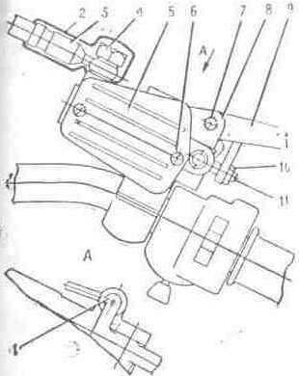
Рис. 25. Привод гидравлического тормоза:
1 — включатель «стоп»; 2 — чехол; 3 — шланг; 4 — болт; 5 — крышка; 6 — винт; 7 — ось; 8 — корпус; 9 — рычаг; 10 — контргайка; 11 — винт регулировочный

Сборку тормоза проводить в следующем порядке: сдвинуть поршень внутрь корпуса скобы, повернуть корпус в исходное положение на направляющем пальце, закрепить корпус с направляющей колодок болтом с контргайкой.
В случае снятия тормозного диска, необходимо сделать метку на диске и ступице колеса. Установку производить по меткам.
Замена тормозной жидкости в гидравлическом приводе тормоза переднего колеса
Для заправки гидравлического привода переднего колеса применяется тормозная жидкость (табл. 2). Для замены жидкости:
- вывернуть винты 6, снять крышку 5 (рис. 25) главного тормозного цилиндра и диафрагму;
- снять колпачок с клапана выпуска воздуха 1 (рис. 26), на головку клапана надеть резиновую трубку, второй конец которой опустить в сливную емкость и отвернуть клапан на 1...1,5 оборота;
- нажимая на рычаг 9 (рис. 25) тормоза переднего колеса, сливать жидкость из системы, доливая в главный тормозной цилиндр свежую тормозную жидкость до тех пор, пока во всей системе не произойдет замена жидкости, следить, чтобы жидкость полностью из главного тормозного цилиндра не удалялась;
- когда из резиновой трубки будет вытекать свежая жидкость, прекратить удаление жидкости, затянув клапан выпуска воздуха.

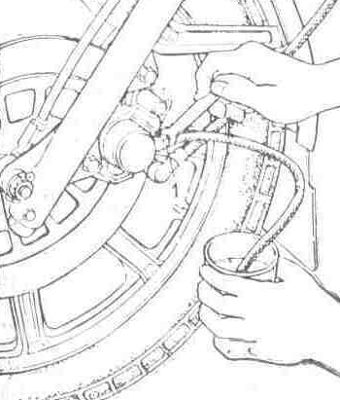
Рис 26. Замена тормозной жидкости:
1 — клапан выпуска воздуха

В случае попадания воздуха в гидросистему и для контроля тормозной системы после замены тормозной жидкости, необходимо провести прокачку (удаление воздуха). Для этого:
- погрузить конец резиновой трубки, надетой на клапан выпуска воздуха, в емкость, наполненную тормозной жидкостью;
- нажать резко 3...4 раза на рычаг 9 (рис. 25) тормоза переднего колеса и, удерживая рычаг тормоза нажатым, отвернуть на 1...2 с клапан выпуска воздуха на 1/4 оборота, чтобы из тормозной системы вышел воздух (пузырьки в емкости). Эту операцию повторять до полного удаления воздуха из гидросистемы;
- удерживая рычаг тормоза нажатым, завернуть до отказа клапан выпуска воздуха и надеть колпачок;
- заполнить тормозной жидкостью главный тормозной цилиндр на уровень до 2/3 высоты смотрового окна;
- установить диафрагму, крышку, завернуть винты;
- при затруднении прокачки тормозной системы проверить надежность соединений в шлангах и при необходимости подтянуть места соединений.
Регулировка тормоза заднего колеса.
Установить рычаг тормоза заднего колеса 3 (рис. 9) гак, чтобы в крайнем верхнем положении он опирался на валик 4 подножки водителя, и регулировочным винтом (рис. 27), расположенным в кожухе звездочки, обеспечить свободный ход педали рычага тормоза вниз на 5...15 мм.

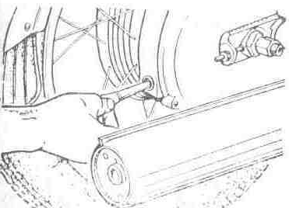
Рис. 27. Регулировка тормоза заднего колеса

Регулировка двухкулачкового тормоза барабанного типа.
Регулировку производить в следующем порядке:
- расшплинтовать и вынуть палец из соединения тяги с левым коротким рычагом. С помощью винта регулировочного 5 (рис. 23), при вывертывании которого зазор между колодками и тормозным барабаном уменьшается, отрегулировать натяжение троса тормоза так, чтобы при вращении колеса нижняя колодка касалась о тормозной барабан, после этого завернуть регулировочный винт на 1/2 оборота;
- поворотом левого рычага по часовой стрелке подвести верхнюю колодку до касания с тормозным барабаном колеса и отрегулировать тягу 2 так, чтобы зазор между колодкой и тормозным барабаном был наименьшим и обеспечивал вращение колеса без касания о колодку. При несовпадении отверстий отрегулировать длину тяги, ослабив контргайку. Вставить палец в отверстие левого рычага и тяги и зашплинтовать;
- установить свободный ход 10...20 мм на конце рычага тормоза переднего колеса. Не допускается касание тормозных колодок о барабан. Степень износа тормозных колодок определяется положением флажка 4 (рис. 23). Предельно допустимый износ соответствует совпадению флажка с меткой «1» на крышке тормозного барабана при выжатом рычаге ручного тормоза. При сборке флажок установить на метку «0» (рычаг тормоза не соединен с тросом). После регулировки тормоза флажок займет положение между метками «0» и «1».
Для улучшения работы привода тормоза переднего колеса в весенне-осенний период рекомендуем канат троса переднего тормоза смазывать маслом моторным автомобильным или тормозной жидкостью, а регулировочные винты располагать пазом вниз. Смазка производится окунанием каната в емкость с маслом и последующими перемещениями оболочки (5-10 раз) по канату.

5.3.8. Цепь привода заднего колеса

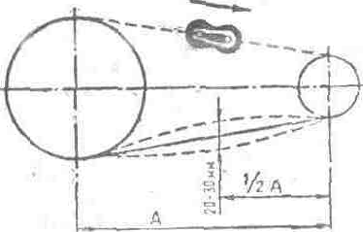
Рис. 28. Установка защелки замка цепи, контроль натяжения цепи

Для нанесения смазки на цепь разъединить замок, снять цепь, промыть и нанести смазку (см. табл. 2) или снять правую крышку картера и, поворачивая заднее колесо, нанести на цепь смазку. При сборке цепи звенья соединить замком, защелку установить разрезом в сторону, противоположную движению цепи (рис. 28).
Натяжение цепи проверять нажатием на нижний резиновый чехол цепи вверх и вниз на середине чехла (рис. 28). При перемещении цепи более 30 мм подтянуть ее, изменяя положение оси заднего колеса гайкой 3 (рис. 29). Отрегулировав цепь, завернуть гайки полуоси, оси и растяжек. В случае большой вытяжки цепи укоротить ее на два звена, используя соединительное звено и инструмент из комплекта. При регулировке цепи следить, чтобы колеса находились в одной плоскости. Регулировку установки колес в одной плоскости производить по рискам на маятниковой вилке и выступам растяжек цепи. После регулировки натяжения цепи обязательно произвести регулировку тормоза заднего колеса.

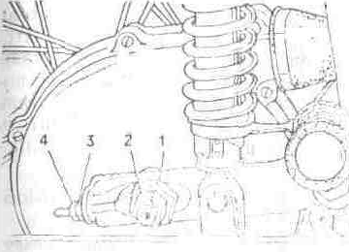
Рис. 29. Регулировка натяжения цепи:
1, 2, 3 — гайки; 4 — контргайка

5.3.9. Редуктор спидометра
Обслуживание редуктора спидометра заключается в смазке шестерен. Для этого снять кожух дискового тормоза, отвернуть болт, вынуть гибкий вал, втулку шестерню. Промыть и смазать детали. Сборку производить в обратной последовательности.

5.4. Электрооборудование
Схема электрическая дана в приложении 6. Электрооборудование мотоцикла включает:
- источники электроэнергии — батарею аккумуляторную и генератор;
- прибор регулирования — выпрямитель-регулятор напряжения;
- приборы зажигания — катушку зажигания, датчик, коммутатор и свечу зажигания;
- приборы освещения и сигнализации — фару, задний фонарь, фонари указателей поворота, звуковой сиг пал (для мотоцикла с боковым прицепом дополнительно передний габаритный фонарь и задний фонарь);
- приборы управления и контроля — выключатель зажигания, контрольные лампы, прерыватель указателей поворота, переключатель режима освещения, выключатель звукового сигнала, переключатель указателей поворота, переключатель режима освещения, включатель сигнализации дальним светом, аварийный выключатель двигателя, выключатель стоп-сигнала тормозов переднего и заднего колес.

5.4.1. Генератор
Генератор (рис. 30) переменного тока однофазный с возбуждением от постоянных магнитов.
Ротор генератора установлен на конусе правой полуоси коленчатого вала двигателя, статор — в крышке генератора или на основании, закрепленном в картере двигателя. Статор имеет две отдельные обмотки: зарядную и силовую. Зарядная обмотка подключена непосредственно к коммутатору и служит для питания системы зажигания двигателя, силовая обмотка через выпрямитель-регулятор обеспечивает питание приборов освещения, сигнализация и зарядку батареи аккумуляторной.

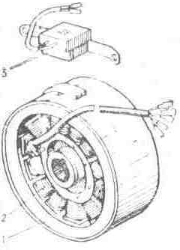
Рис. 30. Генератор и датчик зажигания:
1 — ротор; 2 — статор; 3 — датчик зажигания

Питание системы зажигания осуществляется переменным током, остальных потребителей—через выпрямитель-регулятор напряжения постоянным током.
Генератор не имеет скользящих контактов и трущихся деталей, его обслуживание сводится к наблюдению за состоянием электрической изоляции, соединений проводов и надежностью крепления ротора и статора.
Исправность генераторной установки (генератор-выпрямитель — регулятор напряжения) проверяется с помощью вольтметра постоянного тока с ценой деления шкалы 0,1 В. Вольтметр подключается к клемме «+» выпрямителя-регулятора напряжения и «массе». На средних оборотах двигателя при подключенной батарее аккумуляторной и включенном дальнем свете фары напряжение должно быть 13,7...14,7 В. Отклонение напряжения от указанных значений свидетельствует о неисправности выпрямителя-регулятора напряжения или генератора.
Снятие генератора с двигателя производить в следующем порядке:
- отсоединить провода генератора и датчика зажигания от выпрямителя-регулятора напряжения, коммутатора, главного жгута;
- снять крышку генератора со статором, вывернуть четыре винта крепления статора и винт скобы крепления проводов к крышке генератора, отсоединить статор от крышки генератора;
- вывернуть болт крепления ротора, используя как съемник винт из приспособления для выжима оси звена цепи (ввернуть его в вал ротора), снять ротор.
Если статор установлен на основании, закрепленном в картере, отвернуть четыре винта крепления статора к основанию, снять статор со жгутом.
Установку генератора производить в обратной последовательности.

5.4.2. Аккумуляторная батарея
Аккумуляторная батарея является источником питания при неработающем двигателе. Клемма «—» батареи соединяется с «массой» мотоцикла. Обратное подключение клемм недопустимо, так как приводит к выходу из строя электронных приборов, других узлов электрооборудования и самой батареи.
Приведение в действие, эксплуатация и обслуживание батареи описаны в прикладываемой инструкции по эксплуатации батареи аккумуляторной.
Параллельно аккумуляторной батарее подключен конденсатор емкостью 2200 мкф, предназначенный для сглаживания пульсаций выпрямленного напряжения и обеспечения нормальной работы потребителей электроэнергии мотоцикла при выходе из строя аккумуляторной батареи или ее отсутствии.

5.4.3. Выпрямитель-регулятор напряжения
Выпрямитель-регулятор напряжения (рис. 31) или регулятор напряжения предназначен для выпрямления переменного тока генератора, поддержания напряжения генератора, в заданных пределах и обеспечения надежной работы всей системы электрооборудования, подключение которых в систему различно (см. схему электрическую в приложении 7).

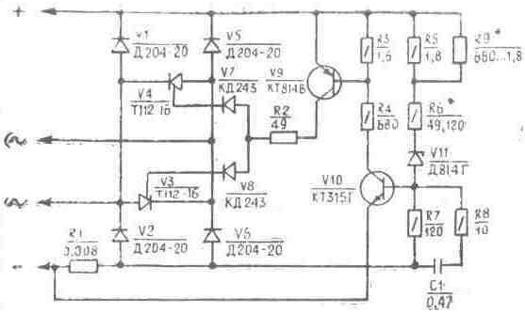
Рис. 31. Схема выпрямителя-регулятора напряжения БПВ 21-15

Во избежание нарушения теплового режима работы выпрямителя-регулятора периодически (не реже одного раза в шесть месяцев) необходимо очищать его щеткой от пыли и других загрязнений. Не допускается чистить металлическими предметами и нарушать заводскую пломбу в период гарантийного пробега мотоцикла.

5.4.4. Установка зажигания
Начальный угол опережения зажигания определен взаимным расположением датчика зажигания и ротора генератора, в процессе эксплуатации регулировке не подлежит. При работе двигателя система зажигания автоматически изменяет угол опережения зажигания в зависимости от оборотов коленчатого вала.

5.4.5. Коммутатор электронный
Коммутатор электронный, предназначен для накопления энергии, выдаваемой генератором, и передачи ее на катушку зажигания.
Коммутатор выполнен в пластмассовом герметично закрытом корпусе, что исключает попадание влаги. Ухода не требует, ремонту не подлежит.

5.4.6. Датчик зажигания
Датчик зажигания (рис. 30) предназначен для создания управляющего импульса для коммутатора зажигания. В процессе эксплуатации ухода не требует и ремонту не подлежит.

5.4.7. Катушка зажигания
Катушка зажигания (рис. 32) предназначена для преобразования энергии, накопленной в коммутаторе, в высоковольтный импульс, подаваемый на свечу зажигания. В процессе эксплуатации необходимо очищать катушку от пыли и других загрязнений.
Ремонту не подлежит.

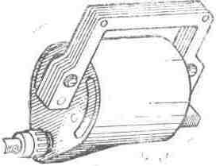
Рис. 32. Катушка зажигания

5.4.8. Свеча зажигания
Через 2500-3500 км проверять состояние свечи, при образовании нагара и замасливании промыть свечу в чистом бензине и просушить.
Зазор между электродами свечи проверить щупом. При регулировке зазора осторожно подогнуть боковой электрод. Свечу в гнездо устанавливать с уплотнительным кольцом.

5.4.9. Наконечник свечной
Наконечник свечной (рис. 33) соединяет свечу зажигания с высоковольтным проводом катушки зажигания и обеспечивает снижение радиопомех до допустимых норм. В процессе эксплуатации рекомендуется периодически проверять надежность крепления проводов в наконечнике и в катушке зажигания, продувать наконечник с целью удаления пыли между экраном и корпусом, протирать наконечник внутри. Провод должен быть ввернут в наконечник до упора.

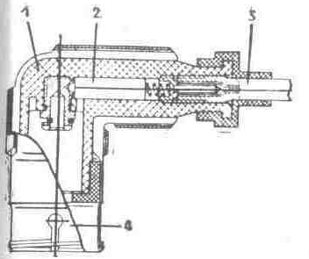
Рис. 33. Наконечник свечной:
1 — корпус; 2 — резистор; 3 — провод; 4 — экран

5.4.10. Фара
Фара имеет две лампы: главного света с двумя нитями (ближнего и дальнего света) и стояночного света. Для лучшего использования световых качеств и уменьшения слепящего действия фару необходимо отрегулировать. Перед регулировкой мотоцикл установить на горизонтальной площадке перпендикулярно к Экрану на расстоянии 10 м. Нагрузка на мотоцикл при регулировке — водитель. Регулировку производить при включенном ближнем свете в соответствии с разметкой экрана (рис. 34), при этом продольная вертикальная плоскость симметрии мотоцикла должна пересекаться с экраном по линии АВ.

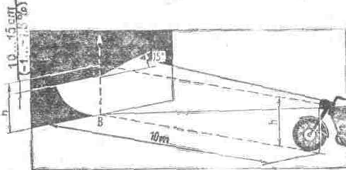
Рис. 34. Регулировка фары

5.4.11. Выключатели стоп-сигнала тормозов
Выключатели стоп-сигнала тормозов переднего и заднего колес служат для включения светового сигнала при торможении мотоцикла. Регулировку момента включения сигнала в случае изменения положения рычага тормоза заднего колеса производить путем перемещения выключателя 1 (рис. 35) при ослабленном его креплении. Лампа стоп-сигнала должна загораться до начала торможения колеса.
Выключатель стоп-сигнала тормоза переднего колеса установлен в кронштейне рычага тормоза переднего колеса и регулировки не требует.

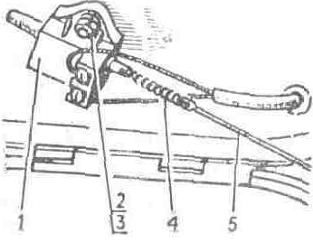
Рис. 35. Регулировка выключателя стоп-сигнала:
1 — выключатель стоп-сигнала; 2 — винт; 3 — гайка; 4 — пружина; 5 — тяга

5.4.12. Звуковой сигнал
Звуковой сигнал ухода не требует. Регулировку силы звучания можно производить регулировочным винтом, расположенным на корпусе.

5.4.13. Плавкий предохранитель
Плавкий предохранитель состоит из корпуса 1 (рис. 36), крышки 3 и плавкой вставки 2 на 10 А.
Предохранитель присоединен к клемме «+» выпрямителя-регулятора напряжения.
При сгорании плавкой вставки устранить причину, вызвавшую сгорание, и заменить ее, разъединив корпус с крышкой.
Следить за состоянием контактных соединении предохранителя, очищая их от загрязнения.

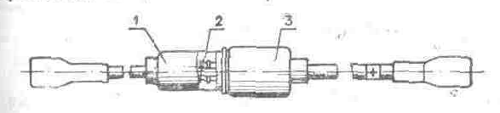
Рис. 36. Плавкий предохранитель:
1 — корпус; 2 — плавкая вставка; 3 — крышка

5.4.14. Прерыватель указателей поворотов
Прерыватель указателей поворотов ИЖРП-4 (рис. 37) предназначен для прерывания цепи питания сигнальных ламп указателей поворотов и контроля исправности этих ламп.
Прерыватель указателей поворотов расположив на раме под бензобаком. Он имеет защиту от коротких замыканий в цепи сигнальных ламп и ухода не требует. Ремонту не подлежит.

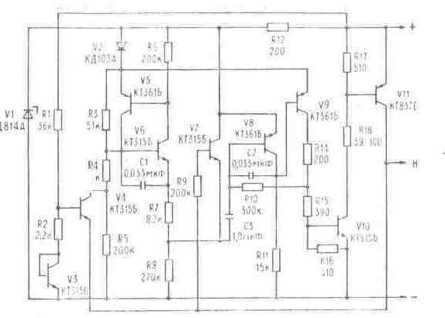
Рис. 37. Электрическая принципиальная схема прерывателя указателей поворотов ИЖ РП.4:
«+» — положительный вывод; «-» — отрицательный вывод («масса»); Н — вывод нагрузки

5.5. Виды и периодичность технического обслуживания
Техническое обслуживание включает моечные, заправочные, смазочные, контрольные, крепежные, регулировочные и другие виды работ. По периодичности и трудоемкости выполняемые работы подразделяются на ежедневное обслуживание (ЕО), первое техническое обслуживание (ТО-1), второе техническое обслуживание (ТО-2).
Ежедневное обслуживание производить перед каждым выездом.
Периодичность ТО-1 и ТО-2 устанавливается по пробегу в зависимости от условий эксплуатации (см. табл. 6, 7), но не реже двух раз в год для ТО-1 и одного раза в год для ТО-2.
Схема смазки мотоцикла показана на рис. 38.
Таблица 6
Характеристика условий эксплуатации | Периодичность технического обслуживания, км
Характеристика условий эксплуатации | ТО-1 | ТО-2
Городские и загородные дороги преимущественно с асфальтовым и другим усовершенствованным твердым покрытием. | 3000…3500 | 6000...7000
Загородные дороги со щебеночным, гравийным и другим покрытием, находящиеся в удовлетворительном состоянии. | 2500...3000 | 5000....6000
Грунтовые, горные или неисправные дороги со щебеночным, гравийным, булыжным или другим; покрытием | 3000...4000 | 1500....2000

5.5.1. Порядок технического обслуживания
Таблица 7
Виды технического обслуживания | Виды выполняемых работ
ЕО | 1. Проводить наружный осмотр мотоцикла, заправку топливом.  2. Проверять работу механизмов и приборов согласно требованиям правил дорожного движения.  3. Осматривать состояние шин и проверять давление в них (через каждые 7... 10 дней эксплуатации или стоянки).  4. Контролировать уровень тормозной жидкости в резервуаре цилиндра гидропривода тормоза переднего колеса.
Примечания. | После пробега мотоциклом первых 400... 600 км выполнить следующие операции:  1. Провести затяжку резьбовых соединений.  2. Заменить масло в коробке передач.  3. Проверить и установить зазор в подшипниках рулевой колонки.  4. Проверить натяжение спиц колес, при необходимости провести подтяжку.  5. Проверить состояние и действие тормозов.  6. Проверить затяжку винтов крепления маслонасоса, штуцеров крепления маслопровода. Перед снятием крышки емкости необходимо вывернуть болт сливного отверстия, слить масло. Не допускать загрязнения масляной емкости.
ТО-1 | 1. Проверить затяжку резьбовых соединений.  2. Нанести смазку Литол-24 или ЦИАТИМ-201 на:  - шарнир рычага муфты сцепления на руле;  - шарнир рычага тормоза переднего колеса;  - втулку рычага тормоза заднего колеса.  3. Проверить состояние и действие тормозов, отрегулировать их. Для гидропривода произвести прокачку системы, при необходимости проверить состояние тормозных накладок. При износе фрикционного слоя до 1 мм — заменить.  4. Проверить и отрегулировать натяжение цепи передачи на заднее колесо, заложить смазку в защитные чехлы.  5. Заменить масло в коробке передач (в дальнейшем данную операцию проводить по четным ТО-2).  6. Промыть сальники гидравлических амортизаторов передней вилки.  7. Проверить состояние свечи, отрегулировать зазоры между электродами свечи, протереть сухой ветошью катушку зажигания и внутреннюю полость наконечника свечного.  8. Проверить затяжку винтов крепления маслонасоса, сняв крышку масляной емкости, штуцеров крепления маслопровода.
ТО-2 | Прежде чем приступить к выполнению ТО-2, произвести работы, предусмотренные в ТО-1, и дополнительно:  1. Удалить нагар из выхлопных каналов цилиндра, в головке цилиндра, с днища и из канавок поршня.  2. Нанести смазку Литол-24 или ЦИАТИМ-201 на:  - шестерни редуктора спидометра;  - оси и кулачки тормозных колодок;  - канатики и ролики тросов;  - подшипники колес и подшипник звездочки заднего колеса.  3. Проверить натяжение спиц, произвести подтяжку.  4. Промыть бензокраник, карбюратор, продуть воздухом каналы и жиклеры карбюратора.  5. Проверить крепление ротора, статора и состояние электрических соединений.  6. Заменить жидкость в гидравлических амортизаторах передней вилки, подвесках заднего колеса (по четным ТО-2).  7. Промыть бензином фильтр горловины масляной емкости.  8. Промыть бензином внутреннюю полость масляной емкости (по четным ТО-2).  9. Промыть воздухоочиститель и залить в него масло.  10. Проводить чистку акустического фильтра глушителя (по четным ТО-2).  11. Разобрать фонари указателей поворотов, протереть лампы и рассеиватели, зачистить контакты.
Примечания. | 1. Уход за аккумуляторной батареей производить согласно прилагаемой инструкции завода-изготовителя.  2. Операцию очистки внутренней полости фонарей указателей поворота дополнительно проводить по мере их загрязнения
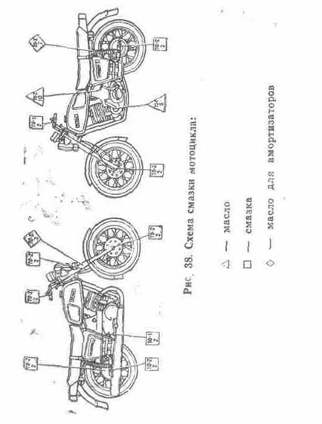
Рис. 38. Схема смазки мотоцикла:

5.6. Возможные неисправности мотоцикла
Таблица 8
Признаки неисправности | Возможная причина неисправности | Определение неисправности | Метод устранения
Двигатель
Двигатель не заводится | Не подается топливо в карбюратор | При нажатии на утолитель поплавка карбюратора топливо не вытекает из поплавковой камеры | Разобрать и прочистить систему питания
Двигатель не заводится | Увеличилось количество конденсата топлива в кривошипной камере, свеча зажигания забрасывается топливом | Определяется визуально. У вывернутой свечи зажигания изолятор влажный | Закрыть бензокраник, прочистить свечу, продуть цилиндр, используя декомпрессор
Двигатель не заводится | Неисправна система зажигания | См. табл. 9
Двигатель не заводится или заводится с трудом, работает с перебоями | Пропускает клапан поплавковой камеры карбюратора (загрязнен или нарушен) | Топливо вытекает из карбюратора, двигатель сильно дымит, не развивает обороты | Прочистить клапан поплавковой камеры карбюратора или заменить манжету клапана
 | Неисправна система зажигания | См. табл. 9
 | Повреждена прокладка между цилиндром и картером | Выделяются газы или появился конденсат под цилиндром | Снять цилиндр и заменить прокладку
 | Износились сальники коленчатого вала | Определяется визуально | Сальники заменить
 | Повреждены прокладки всасывающего патрубка или ослабло крепление | Определяется визуально | Прокладки заменить или подтянуть гайки
 | Ослабло крепление корпуса правого сальника к картеру | На генераторе появились следы топлива. Двигатель произвольно увеличивает обороты | Снять генератор, закрепить винты корпуса сальника
Двигатель заводится, но быстро глохнет после начала движения | Засорилось отверстие в крышке бензобака | При снятой крышке двигатель работает | Прочистить отверстие в крышке
Двигатель заводится, но быстро глохнет после начала движения | Упала игла карбюратора в смесительной камере | Определяется визуально | Установить иглу на место и закрепить защелкой
Двигатель неустойчиво работает под нагрузкой, не развивает мощности | Засорились жиклеры | Определяется визуально | Карбюратор разобрать и продуть жиклеры
 | Слишком богатая смесь | Проверить уровень топлива в карбюраторе, негерметичность клапана поплавковой камеры | Отрегулировать уровень топлива в карбюраторе.
 | Слишком богатая смесь |  | Прочистить клапан поплавковой камеры карбюратора или заменить манжету клапана
 | Засорился фильтрующий элемент воздухоочистителя | Определяется визуально | Промыть фильтрующий элемент в бензине
 | В выпускной системе, включая каналы цилиндра, накопился нагар | Определяется визуально | Удалить нагар из выхлопной трубы, с акустического фильтра глушителя и каналов цилиндра
 | Нарушено крепление перегородки (отрыв от корпуса) | Проверить расстояние от заднего торца корпуса до первой перегородки. Расстояние должно быть 180...182 мм | Заменить глушитель
 | Нарушено крепление перегородки (отрыв от корпуса) | Проверить работу двигателя с глушителем, качество которого проверено в работе | Заменить глушитель
Муфта сцепления и пусковой механизм
Проскакивает рычаг пускового механизма в зимнее время | Увеличенная вязкость масла в коробке передач |  | Применить «зимние» сорта масел
Проскакивает рычаг пускового механизма в зимнее время | Увеличенная вязкость масла в коробке передач |  | Залить в коробку передач 0,1...0,15 л бензина
Сцепление пробуксовывает | Нажимной диск при нажатии на рычаг отходит с перекосом | Неравномерно затянуты фасонные гайки муфты сцепления | Отрегулировать равномерность отхода диска фасонными гайками
Сцепление пробуксовывает | Не отрегулирован привод управления муфты сцепления | Отсутствует свободный ход рычага сцепления | Отрегулировать привод сцепления
Сцепление полностью не выключается, «ведет» | Увеличился свободный ход рычага сцепления | Ослабли винты крепления правой крышки картера | Проверить и закрепить правую крышку, отрегулировать привод сцепления
Система смазки двигателя
Не светится сигнальная лампа МАСЛО в щитке приборов при включенном зажигании и неработающем двигателе | Перегорела лампа | 1. При замыкании гнезда провода клапана-датчика на «массу» лампа не горит | Заменить лампу
 | Перегорела лампа | 2. Вскрыть щиток приборов и проверить годность лампы | Зачистить контакты
 | Поврежден электрический провод клапана-датчика | При замыкании провода клапана-датчика на «массу» исправная лампа не горит | Устранить повреждение провода
 | Отсутствует контакт в клапане-датчике | Снять крышку маслонасоса. Осмотром контактов и нажатием на поршень клапана-датчика проверить чистоту контактов и подвижность поршня | Промыть, при необходимости, контакты и поршень
Светится сигнальная лампа МАСЛО при работающем двигателе | Замыкает на «массу» провод клапана-датчика | Определяется осмотром провода и его соединений | Устранить замыкание провода
 | Маслонасос не работает из-за дефекта привода | Снять левую крышку картера, проверить муфту и хвостовик вала маслонасоса | Заменить муфту или маслонасос в случае дефекта хвостовика вала
Образование пузырьков воздуха в прозрачном маслопроводе патрубка двигателя | Неплотность соединений в системе маслопровода от насоса к патрубку двигателя | Определяется визуально при снятии крышки масляной емкости | Устранить неплотности
Отсутствует масло в прозрачном маслопроводе патрубка двигателя после длительной стоянки | Утечка масла через неплотности соединений маслонасоса и маслопроводов или поврежден маслопровод | Определяется визуально | Устранить неплотности соединений или повреждения маслопроводов
Вилка телескопическая
Стучит в вилке | Ниже нормы количество масла в гидравлических амортизаторах или недостаточная вязкость масла | Определяется визуально | Долить масло. Заменить масло применительно к условиям эксплуатации
Течет масло из перьев вилки | Ослабло крепление корпуса сальника или попала грязь на сальник | Определяется визуально | Закрепить корпус сальника или промыть сальник
Не регулируется затяжка демпфера | Западает тормозной диск за торец валика рулевой колонки | Демпфер не регулирует торможение поворота руля | Нижний диск демпфера отцентрировать на валике рулевой колонки, после чего завернуть рукоятку демпфера
Генератор и выпрямитель-регулятор напряжения
При работающем двигателе:
- потребители электроэнергии полностью не работают | Перегорел предохранитель | Определяется визуально | Заменить предохранитель
- потребители электроэнергии полностью не работают | Нарушена электрическая цепь | На холостых оборотах двигателя проверить напряжение на клеммах «+» и «-» БПВ: - напряжение должно быть 13,2...15 В | Устранить нарушение электрической цепи
- потребители электроэнергии полностью не работают | Неисправен генератор или БПВ | - напряжения нет | Заменить генератор или БПВ
- лампы горят в полнакала, фонари-указатели поворота не работают | Нет контакта между БПВ, аккумуляторной батареей и конденсатором | Определяется визуально | Устранить нарушение электрической цепи
Не горит лампа фонаря-указателя поворота, а вторая мигает с удвоенной частотой | Перегорела лампа или окислились контакты | Определяется визуально | Заменить лампу или зачистить контакты
Не горят лампы фонарей-указателей поворота | Отсутствует «масса» на реле-прерывателе поворота | Определяется визуально | Восстановить соединение
Не горят лампы фонарей-указателей поворота | Обрыв проводов | Определяется визуально | Восстановить соединение
Не горят лампы фонарей-указателей поворота | Отказ реле-прерывателя поворота | Определяется заменой узла | Заменить неисправный узел
Тормоз
Мала эффективность тормоза заднего колеса | Увеличен свободный ход педали рычага тормоза или износились накладки |  | Отрегулировать свободный ход педали
Мала эффективность тормоза заднего колеса |  |  | Накладки промыть в чистом бензине и насухо протереть, при необходимости установить регулировочные шайбы под пяту колодок
Мала эффективность тормоза переднего колеса | Увеличен свободный ход рычага тормоза, износились накладки тормозных колодок | Нажатием на рычаг тормоза переднего колеса и осмотром состояния накладок | Отрегулировать свободный ход рычага с помощью регулировочного винта
Мала эффективность тормоза переднего колеса |  |  | Заменить колодки
Мала эффективность тормоза переднего колеса | Попадание воздуха в систему гидропривода | При нажатии на рычаг тормоза переднего колеса отсутствует жесткий упор | Прокачать систему гидропривода
Мала эффективность тормоза переднего колеса | Течь жидкости через уплотнения | Определяется визуально | Устранить подтяжкой
Таблица 9
Методика выявления причин неисправностей системы зажигания
Признаки неисправности | Возможная причина неисправности | Определение неисправности | Выявленная неисправность и метод устранения
Не запускается двигатель | Отсутствует искра на электродах свечи | Вывернуть свечу, положить ее на головку цилиндра, включить зажигание и нажать на рычаг пускового механизма:
Не запускается двигатель | Отсутствует искра на электродах свечи | - искра есть: | Система зажигания исправна
Не запускается двигатель | Отсутствует искра на электродах свечи | - искры нет:
Не запускается двигатель | Отсутствует искра на электродах свечи | вывернуть высоковольтный провод из наконечника свечного и проверить наличие искры между высоковольтным проводом и головкой цилиндра, нажав на рычаг пускового механизма:
Не запускается двигатель | Отсутствует искра на электродах свечи | - искра есть: | Неисправны свеча или наконечник свечной. Очистить свечу от нагара, протереть изолятор сухой салфеткой, или заменить ее; протереть полость корпуса наконечника или заменить его
Не запускается двигатель | Отсутствует искра на электродах свечи | - искры нет:
Не запускается двигатель | Отсутствует искра на электродах свечи | отключить с клеммы «+» катушки зажигания оранжевый провод. Подключить между оранжевым проводом и «массой» мотоцикла контрольную лампу напряжением 12 В и мощностью не более 1Вт (например, из щитка приборов контрольную лампу нейтрали) и резко нажать на рычаг пускового механизма:
Не запускается двигатель | Отсутствует искра на электродах свечи | - лампа вспыхивает: | Нарушение электрической цепи катушки зажигания, устранить нарушение цепи
Не запускается двигатель | Отсутствует искра на электродах свечи |  | Неисправна катушка зажигания, заменить катушку
Не запускается двигатель | Отсутствует искра на электродах свечи | - лампа не вспыхивает:
Не запускается двигатель | Отсутствует искра на электродах свечи | отключить от жгута проводов голубой провод, идущий к генератору. Подключить контрольную лампу к голубому проводу генератора и «массе» двигателя и нажать на рычаг пускового механизма:
Не запускается двигатель | Отсутствует искра на электродах свечи | - лампа вспыхивает: | Нарушены цепи подключения коммутатора или датчика.
Не запускается двигатель | Отсутствует искра на электродах свечи | - лампа вспыхивает: | Неисправны коммутатор или датчик. Проверить подключение коммутатора и датчика. Заменить коммутатор
Не запускается двигатель | Отсутствует искра на электродах свечи | - лампа не вспыхивает: | Неисправен генератор.  Заменить генератор
Не запускается двигатель | Неисправен датчик зажигания | Отключить серый провод датчика зажигания от коммутатора. Подключить контрольную лампу к «+» аккумуляторной батареи и серому проводу датчика зажигания:
Не запускается двигатель | Неисправен датчик зажигания | - лампа горит вполнакала | Датчик исправен
Не запускается двигатель | Неисправен датчик зажигания | - лампа не загорается или горит в полный накал | Неисправен датчик
Не запускается двигатель | Неисправен датчик зажигания | - лампа не загорается или горит в полный накал | Заменить датчик
Не запускается двигатель | Неисправен датчик зажигания | Исправность обмотки датчика также определяется тестером путем замера сопротивления обмотки, которое должно быть 200±20 Ом

6. КОНСЕРВАЦИЯ И ХРАНЕНИЕ
Перед консервацией мотоцикл вымыть. В масляную емкость раздельной системы смазки двигателя залить масло (см. табл. 2) до уровня смотрового окна. Отсоединить провода от аккумуляторной батареи, через отверстие под свечу в цилиндр залить 25...30 см³ масла (см. табл. 2). Нажатием на педаль рычага пускового механизма провернуть коленчатый вал, чтобы масло разошлось по внутренней поверхности цилиндра. Поверхности хромированных и оцинкованных деталей, подлежащих временной противокоррозийной защите, должны быть высушены. Нанесение консервационных масел на наружные поверхности деталей производится кистью (тампоном), смоченной в масле моторном автомобильном или консервационном К-17.
Выпускные отверстия глушителя закрыть промасленной бумагой.
При хранении мотоцикл установить на центральную подставку.
Хранить мотоцикл в закрытом помещении или под навесом.
Не хранить мотоцикл вблизи отопительных батарей, кислот, щелочей, минеральных удобрений и других агрессивных средств.
При расконсервации мотоцикл протереть ветошью, смоченной бензином или керосином, затем протереть насухо.
Перед пуском двигателя удалить масло, залитое для консервации в цилиндр. Для этого установить нейтральное положение в коробке передач и несколько раз нажать па рычаг пускового механизма при открытом декомпрессоре.
Перед выездом после расконсервации проводить работы, указанные в разделе «Подготовка мотоцикла к эксплуатации».
Срок хранения мотоцикла с заводской консервацией 12 месяцев без переконсервации.

7. ГАРАНТИИ И ПОРЯДОК ПРЕДЪЯВЛЕНИЯ РЕКЛАМАЦИЙ
ОАО «Ижмаш» гарантирует исправность мотоцикла в целом, а также нормальную работу отдельных агрегатов, механизмов и деталей в течение 20 месяцев со дня продажи мотоцикла при условии пробега не более 17000 км.
Примечание. При эксплуатации мотоцикла с боковым прицепом гарантийный пробег уменьшается на 1/3 или на 1/2 с установкой грузового модуля.
В течение гарантийного периода производится бесплатная замена деталей и узлов, преждевременно вышедших из строя (за исключением шин и аккумуляторов), если мотоцикл эксплуатировался и хранился в соответствии с требованиями и указаниями настоящего руководства. Гарантия на аккумуляторную батарею изложена в прилагаемой инструкции завода-изготовителя.
Гарантийный срок хранения шин (согласно ГОСТ 5652-89) — 5 лет с даты изготовления.
Гарантийная наработка шин — 24000 км.
При замене в гарантийный период какого-либо прибора, механизма или агрегата срок гарантии на мотоцикл продляется на время нахождения в ремонте.
Гарантийные обязательства не распространяются в случаях:
- невыполнения владельцем требований руководства по эксплуатации мотоцикла, в том числе указании по применению эксплуатационных материалов (бензина, смазочных материалов и т. п.);
- истечения установленного гарантийного срока;
- отсутствия дефектных узлов и деталей;
- внесения самостоятельных изменений в конструкцию мотоцикла;
- разборки или ремонта дефектного узла без разрешения станции технического обслуживания (СТО) ОАО «Ижмаш»;
- использования мотоцикла в спортивных или учебных целях,

7.1. Порядок и условия предъявления рекламаций
Для выполнения гарантийного ремонта мотоцикла владелец может предъявить его на одну из ближайших СТО, перечисленных в разделе «Адреса станций гарантийного ремонта мотоциклов», при этом он должен иметь при себе технический паспорт мотоцикла и талой на гарантийный ремонт мотоцикла.
Владельцы, не имеющие возможности предъявить мотоцикл на одну из указанных станций, в трехдневный срок с момента обнаружения неисправности могут составить рекламацию в форме письма-заявления и в течение десяти дней с момента составления отправить на ближайшую СТО или вместе с гарантийным талоном и забракованной деталью на завод по адресу: 426060, г. Ижевск, ОАО «Ижмаш», управление «Ижтехобслуживание». Телефон 26-40-21.
В письме-заявлении должны быть указаны:
- Фамилия, имя, отчество и полный почтовый адрес владельца мотоцикла.
- Модель мотоцикла, номер мотоцикла и двигателя.
- Время получения (покупки) мотоцикла.
- Пробег мотоцикла в километрах.
- Внешние проявления неисправности (шум, стук, течь жидкости, вибрация и т. д.), обстоятельства, при которых они произошли (состояние дороги, скорость движения, нагрузка и т. п.).
- Полное наименование забракованных деталей (при рекламации агрегата, на котором имеется порядковый номер, указать номер).
- Наименование ближайшей железнодорожной станции или водной пристани.
- Номер квитанции и дата отправки дефектных деталей.
После получения письма-заявления СТО уведомляет потребителя о принятом решении.
Детали и узлы, высылаемые на объединение, должны быть чистыми и снабжены бирками с указанием заводского номера мотоцикла.
Высылая детали и узлы, владелец должен обеспечить их падежную упаковку, исключающую повреждение при транспортировке.
При несоблюдение указанных условий или порядка при пересылке письма-заявления рекламации владельцев не рассматриваются, а письма-заявления возвращаются обратно.
В случае выхода из строя генератора или выпрямителя-регулятора для более объективной оценки дефекта последние высылаются имеете.
Отсылка деталей и агрегатов, вышедших из строя, производится железнодорожным транспортом грузовой скоростью или почтовой посылкой.
СТО не высылает бесплатно новые детали взамен присланных потребителем в случае, если детали после исследования в заводских лабораториях окажутся соответствующими технической документации, а поломка или износ произошли по вине владельца. СТО не производят гарантийный ремонт мотоцикла в случае нарушения регулировок тормозов и т. п. Эти нарушения не могут быть основанием для предъявления рекламаций.
Рекламация на шины и аккумуляторные батареи следует направлять по адресам:
1. На шины:
- 610004, г. Киров, шинный завод
- 620087, г. Екатеринбург, шинный завод. Начальная буква названия шинного завода (СШЗ — Свердловский шинный завод, К — Кировский шинный завод) поставлена на боковине покрышки перед каждым ее номером.
2. На аккумуляторную батарею:
- 305013, г. Курск, аккумуляторный завод,
- 625001, г. Тюмень, аккумуляторный завод.

Приложение 1. Адреса станций технического обслуживания
- 352916, г. Армавир, Промзона-16, Армавирская автобаза связи СТО № 54, филиал ОАО «Ижмаш», т. 5-21-06, (факс), код 8-861-37
- 744002, г. Ашгабат, ул. Севастопольская, 1, ЗАО «ИЖ-Сервис», т. 32-39-85, код 8-363-2
- 41610, с. Биштюбинка Астраханской обл., Наримановский район, ул. Советская, 141, СТО № 61 филиал ОАО «Ижмаш», т. 59-52-31 (факс), код 8-851-2
- 241004, г. Брянск, Фокинский р-н, проезд Московский, 11а, Северо-Восточная промзона, СТО № 153 ОАО «Ижмаш», т. 3-58-49, 3-64-89, код 8-083-22
- 308019, г. Белгород, ул. Горького, 54, СТО № 75 ОАО «Ижмаш», т. 35-93-27 (факс), код 8-072-2
- 656023, г. Барнаул, проспект Космонавтов, 3, ЗАО «Алтай-ИЖ-МАШ-Сервис», т. 77-56-72 и-к, (факс), 77-41-11 вахта, код 8-385-2
- 665709, г. Братск, Промплощадка, ГСТО № 186 филиал ОАО «Ижмаш», т. 36-47-93 нач-к, факс, 36-34-78, код 8-395-3
- 370039, г. Баку, пос. Маштаги ул. Низами, 2а, СП «АзИжсервис», ЛТД, т. 55-06-78, код 8-10-994-12
- 160000, г. Вологда, ул. Бурмагиных, 30, ЗАО «ВОЛОГДА-ИЖМАШ-СЕРВИС», т. 72-45-18 факс, 72-40-61, код 8-817-2
- 400014, г. Волгоград, Тракторозаводской р-н, ул. Лавринова, 21л, СТО № 12 филиал ОАО «Ижмаш», т. 77-96-90, 78-82-23, 78-88-13 факс, код 8-814-2
- 391052, г. Воронеж, ул. Острогожская, 160, СТО № 69 филиал ОАО «Ижмаш», т. 31-29-91 (факс), 31-85-30, 36-68-41, код 8-073-2
- 612900, г. Вятские Поляны Кировской обл., ул. Ленина, 26, СТО № 167 ОАО «Ижмаш», т. 6 34-30, код 8-833-31
- 312450, г. Валки Харьковской обл., проспект Ленина, 10а, Дочернее предприятие «ВАЛКИ-ИЖ-СЕРВИС», т. 5-14-69, код 8-057-53
- Вильнюс, Литва, ул. Апейтес, 12, Литовско-Российское предприятие ЗАО «ЭНЕРГЕТИКА-ИЖМАШ», т. 77-96-39, код 8-012-3
- 320046, г. Днепропетровск, ул. Широкая, 287, ЗАО «Днепр-ИЖ-Сервис», т. 27-70-05, 27-07-84, код 8-056-2
- 340019, г. Донецк, ул. Ленская, 10а, СП «Донецк-ИЖ Сервис», т. 22-04-99 (факс), 22-04-57, код 8-062-2
- 734036, г. Душанбе, пос. 40 лет Октября, 292/2, АО «ИЖ-ОСЙЕ», код 8-377-2
- 620130, г. Екатеринбург, ул. 8 Марта, 204, СТО № 13 ОАО «Ижмаш», т. 22-33-24 (факс), кол 8 343-2
- 375105, г. Ереван, Юго-Западный массив, ул. Шерами, 50, АО «ИЖСЕРВИС», т. 73-85-50, 73-86-46
- 664039, г. Иркутск, ул. Шмидта, 33, СТО № 84 ОАО «Ижмаш», т. 43-22-71, 43-24-02, 43-23-22 (центр, факс), код 8-395-2
- 426060, г. Ижевск, ул. Автозаводская, 5-А, ДОАО «Ижтехобслуживание», СТО № 35 ОАО «Ижмаш», т. 26-70-39,код 8-341-2
- 424004, г. Йошкар-Ола, ул. Волкова, 56, МП «Ремонтно-строительного транспортного управления», ООО «ИЖ-Марнй-Эл», т. 12-88-50, код 8-836-2
- 349302, г. Красный Луч, ул. Клары Цеткин, 54, ООО «ОРБИТА-ИЖ», т. 4-20-18 доб. 5-90, код 8-064-32
- 420101, г. Казань, ул. Карбышева, 64, П № 38 ОАО «Ижмаш», т. 35-48-62, код 8-843-2
- 610006, г. Киров, ул. Северное кольцо, 52, ЗАО «Технический центр «ИЖ-Ссрвис», т. 24-16-11, 24-17-10, 24-18-22, 24-14-65 (факс), код 8-833-2
- 305045, г. Курск, п. Волокно, ЗАО «КУРСК-ИЖМАШ-Сервис», т. 4-31-14, код 8-071-22
- 640014, г. Курган, ул. Омская, 14А, СТО № 105 филиал ОАО «Ижмаш», т. 3-07-50, код 8-352-22
- 350005, г. Краснодар, ул. Конечная, 2/1, ГСТО № 8 ОАО «Ижмаш», т. 58-37-80 (факс), код 8-861-2
- 156013, г. Кострома, проспект Мира, 51, СТО № 67 филиал ОАО «Ижмаш», т. 55-75-32, 8-094-2
- 247009, г. Калуга, Грабцевское шоссе, 68/5, ЗАО «ИЖ-ДЕЛЬТА», т. 2-79-81, код 8-084-22
- 650015, г. Кемерово, ул. Трубная, 14, СТО № 56, филиал ОАО «Ижмаш», т. 4-36-38, 25-25-90 (центр, факс), код 8-384-22
- 660061, г. Красноярск, ул. Калинина, 60, а/я 13862, СТО № 30 ОАО «Ижмаш», т. 26-01-98, код 8-391-2
- 353610, станица Ленинградская Краснодарского края, ул. 302 Дивизии, 18, СТО № 178 ОАО «Ижмаш», т. 3-2697, код 8-861-45
- 252090 г. Киев, ул. Сивашская, 14а, СП «КИЕВ ИЖ-СЕРВИС», т. 574-18-33, 574-19-11 (факс), код 8-044
- 3000, г. Каунас, Литва, п/о Домейкава, ул. Перес, 4, МИС, ЗАО «КАМ-ИЖМАШ», т. 55-36-79, 2053-13 (факс), код 8-10-370-7
- 427760, г. Можга, ул. Можгинская, 32, СТО № 166 филиал ОАО «Ижмаш», т. 3-90-79, код 8-239
- 129337, г. Москва, ул. Федоскинская, 12, ЗАО «ИЖМАШ-Сервис», т. 183-35-80 (факс) 18354-23, 182-98-81, 188-11-33 бух., код 8-095
- 367011, г. Махачкала, 1, п. Красноармейск, ул. Комсомольская, 2, СТО № 106 ОАО «Ижмаш», код 8-872-2
- 223054, Острошицкий городок, Минский р-н, ул. Ленина, 49, ООО «БЕЛ-ИЖ-СЕРВИС», т. 94-96-91, 36-30-84 (факс), код 8-10-375-172
- 603038, г. Нижний Новгород, ул. Кима, 86, СТО № 20, ОАО «Ижмаш», т. 73-03-95, 73-16-92 (факс), код 8-831-2
- 147407, г. Ногинск Московской обл., ул. Магистральная, 62, СТО № 10 ОАО «Ижмаш», т. 4-78-93, код 8-096-51
- 630058, г. Новосибирск, ул. Русская, 46, АОЗТ «Техцентр ИЖ», т. 39-12-35 (факс), 32-02-92, код 8-383-2
- 270041, г. Одесса, ул. Хаджибеевская дорога, 32, СП «ОДЕС-ИЖСЕРВИС», код 8-048-2
- 460826, г. Оренбург, ул. Монтажников, 23, СТО № 64 ОАО «Ижмаш» т. 3547-33, 35-31-27 (факс), 35-37-42 секрет., код 8-352-2
- 044086, г. Омск, ул. 21-я Амурская, 236, ЗАО «ОМСК-ИЖМАШ-Сервис», т. 21-58-55 (факс), код 8-381-2
- 357532, г. Пятигорск, ул. 295 Стрелковой дивизии, 15, ТОО «Планета-4», т. 9-44-34 (факс), 9-99-29, код 8-865-33
- 440054, г. Пенза, ул. Аустрина, 36, ЗАО «Торгово-технический центр «ИЖМАШ», т. 57-88 16, 57-95-90 нач-к, 57-90-90 (факс), код 8-841-2
- 614093, г. Пермь, ул. Героев Хасана, 117, СТО № 17 ОАО «Ижмаш», т. 40-5385, 33-09-19 (факс), код 342-2
- 180019, г. Псков, ул. Труда, 38, СТО № 155 филиал ОАО «Ижмаш», т. 72-43-35 нач-к, 72-43-45 бухг., код 8-811-22
- 659413, с. Первомайское Алтайского края, Бийский р-н, Тогульский тракт, 10, СТО № 119 ОАО «Ижмаш», т. 77-57-74, 71-12-11 факс, код 8-385-4
- 384640, г. Сенаки, Сухумское шоссе, 1, АО «ИЖСЕРВИС»
- 333019, г. Симферополь, пос. ЕРЭС, ул. Монтажная, 8, СП «КРЫМИЖСЕРВИС», т. 22-14-29, 25-1155 (факс), код 8-065-2
- 703018, г. Самарканд, ул. Спитамена, 157, СТО № 55 ОАО «Ижмаш», т. 21-77-00, 21-76-59, 21-43-03 (факс), код 8-366-2
- 331882, г. Судак, Крым, ул. Феодосийское шоссе, 10, СП «ЮГ-СЕРВИС-ЛТД», т. 2-34-82, код 8-065-66
- 443082, г. Самара, ул. Клиническая, 255, СТО № 46 ОАО «Ижмаш», т. 16-49-35, 32-51-66 (центр, факс), код 8-846-2
- 194902, г Санкт-Петербург, пос. Парголово, Выборгское шоссе, 222, СТО № 7 ОАО «Ижмаш», т. 513-83-15 бухг., 592-15-92 (факс), код 8-812
- 355013, г. Ставрополь, ул. Селекционная, 7/1, СТО № 99 филиал ОАО «Ижмаш», т. 28-32-17, 26-55-89 (центр., факс), код 8-865-2
- 410047, г. Саратов, ул. Техническая, 166, ЗАО «Саратов-ИЖМАШ-Сервис», т. 64-84-48 (факс), 64-23-11, 64-48-28, код 8-845-2
- 430010, г- Саранск, ул. Мокшанская, 16а, СТО № 100 ОАО «Ижмаш», т. 17-98-27 (факс), 17-50-27, код 8-834-2
- 354055, г. Сочи, ул. Краснодонская, З6а, СТО № 175 ОАО «Ижмаш», т. 98-89-15, код 8-862-2
- 214009, г. Смоленск, пос. Тихвинка, 71, ООО Смоленский торгово-технический центр «Смоленск-ИЖ-Сервис», т. 9-73-94, 9-16-17 (факс), код 8-081-22
- 380068, г. Тбилиси, Самгорский р-н, Гардабанское шоссе, 5, ОАО «ИЖ-ВЕЛИ», т. 71-74-94, код 8-10-995-32
- 700034, г. Ташкент, ул. Карасарайская, 336а, СТО № 21 ОАО «Ижмаш», т. 48 27-41 (факс ), код 8-371-2
- ЕЕ0013, г. Таллинн, Эстония, Бульвар Кадака, 86, Представительство ОАО «Ижмаш», т. 53-25-64, код 8-10-372-2
- 278000, г. Тирасполь, ул. Украинская, 11, ООО «ТИРАСПОЛЬ-ИЖ», т. 3-30-22, 3-21-69, код 8-042-33
- 300901, г. Тула, п. Горелки, ул. Большая, 9, СТО № 68 ОАО «Ижмаш», т. 38-14-80, код 8-087-2
- 392000, г. Тамбов, ул. Московская, 13а, СТО № 150 филиал ОАО «Ижмаш», т. 21-17-67 (факс), 21-04-11, код 8-075-2
- 432054, г. Ульяновск, ул. Ефремова, 62, ООО «Симбирск-Авто-ИЖ», т. 63-07-09, 32-08-94 (факс), код 8-8422
- 450065, г. Уфа, ул. Свободы, 55, «Автотехобслуживание-Москвич», ГП № 33 ОАО «Ижмаш», т. 42-17-19, код 8-347-2
- 672038, г. Чита, ул. Первая Читинская, гаражный кооп. № 5, СТО № 37 филиал ОАО «Ижмаш», т. 26-49-31 (факс), код 8-302-2
- 428000, г. Чебоксары, п. Новые Лапсары, Промышленная зона, ТОО «Ижмашсервис», т. 29 4884, код 8-835 2
- 283128, с. Яструбово Тернопольской обл., Козовский р-н, дочернее предприятие «Терно-ИЖ-Сервис», т. 2-80-22, код 8-035-47
- 112140, п. Карачевка Харьковской обл., почт, отдел. Покотиловка, ул. Жихарская, 88, дочернее предприятие «Харьков-ИЖ-Сервис», т. 49-32-46, 52-80-85 (факс), код 8-057-2
- 468050, г. Шымкент, ул. Дзержинского, представительство ПУ «Ижтехобслуживание» ОАО «Ижмаш», т. 59-51-32, 59-51-33, код 8-325-2

Приложение 2. Массы основных сборочных единиц
Массы основных сборочных единиц, кг
Рама в сборе | 27,8
Двигатель | 43,0
Колесо с шиной литое переднее | 13,5
Колесо с шиной литое заднее | 14,0
Седло с задним щитком и кронштейн фонаря | 9,2
Бензобак | 5,2
Подножка переднего колеса с дисковым тормозом | 13,3
Колесо с шиной спицованное | 12,6

Приложение 3. Подшипники, применяемые на мотоцикле
Обозначение | ГОСТ, тип | Место установки | Количество | Размер
 |  |  |  | d | Д | В
304 | 8338-75, шариковый, радиальный однорядный | Наружный барабан сцепления, первичный вал | 1 | 20 | 42 | 12
203 | — » — | Картер двигателя, промежуточный вал | 2 | 17 | 40 | 12
602203 или 203 | — » — | Ступица колеса | 4 | 17 | 40 | 12
204 | — » — | Картер двигателя, первичный вал | 1 | 20 | 47 | 14
80205 или 205 | — » — | Звездочка заднего колеса | 1 | 25 | 52 | 15
60303 | — » — | Ступица литого колеса | 2 | 17 | 47 | 14
301А | — » — | Картер двигателя, левая полуось коленчатого вала | 1 | 25 | 52 | 15
20505 КМУ 2505 АЕ | 8328-75, роликовый радиальный | Картер двигателя, полуось коленчатого вала | 2 | 25 | 52 | 18
192906 КМ | Роликовый, радиальный | Вторичный вал | 1 | 30 | 46,4 | 13
778706 | Шариковый радиально-упорный | Рулевая колонка | 2 | 30 | 48 | 12
941/10 | 4060-78 Подшипник | Правая крышка картера |  | 10 | 16 | 12
941/17 | — » — | — » — |  | 17 | 23 | 13
d — внутренний диаметр
Д — наружный диаметр
В — ширина

Приложение 4. Сальники, применяемые на мотоцикле
Номер детали | Наименование детали | Размеры, мм |  |  | Количество на мотоцикле
Номер детали | Наименование детали | Д | d | В | Количество на мотоцикле
ИЖ 49 сб. 1-29-2 | Сальник правый коленчатого вала | 30 | 15,5 | 7,5 | 1
ИЖ Ю сб. 1-50 | Сальник левый коленчатого вала | 52 | 24,4 | 10,0 | 1
ИЖ П2 4-222 | Манжета крышки переднего колеса | 84 | 58,5 | 8,0 | 1
ИЖ П2 1-416 | Колпачок гайки вторичного вала | 43,5 | 4,5 | 14,5 | 1
ИЖ 56 2-99-1 | Сальник амортизатора подвески заднего колеса | 24 | 9,2 | 12,7 | 2
ИЖ 56 сб. 4-28 | Сальник колеса, вала пускового механизма | 36,5 | 21,5 | 6,5 | 3
ИЖ П сб. 3-10-1 | Сальник телескопической вилки | 43,4 | 32 | 8,5 | 4
ИЖ 49 сб.1-28-1 | Сальник вторичного вала | 52 | 34,5 | 9,0 | 1
ИЖ ПЗ 10-7-1 | Сальник резервуара амортизатора подвески заднего колеса | 31 | 24 | 3,5 | 4
ИЖ П2 1-421 | Кольцо вала переключения передач | 17,7 | 13,7 | 2,0 | 1
ИЖ П3 10-40 | Буфер амортизатора заднего колеса | 29,5 | 9,5 | 10,0 | 4
7.105-2905690 | Манжета амортизатора переднего колеса | 50 | 36,2 | 11 | 4
7.109-3101130 | Манжета колеса дискового тормоза | 47 | 27,3 | 7 | 1
7.109-3101150 | Манжета дискового тормоза | 56 | 43,7 | 6,6 | 1
7.107-1011150 | Манжета маслонасоса | 17 | 6,3 | 6 | 1
Д — наружный диаметр
d — внутренний диаметр
В — ширина

Приложение 5. Величина моментов затяжек резьбовых соединений мотоцикла
Наименование | Н*м (кгс*м)
Гайка оси переднего колеса, гайка оси заднего колеса, гайка полуоси кожуха звездочки, гайка рулевой колонки | 49,03... 60,80 (5...6,2)
Гайка крепления рычага тормоза заднего колеса | 11,76...15,69 (1,2...1,5)
Гайка крепления фонарей-указателей поворота | 24,51...31,38 (2,5...3,2)
Гайка держателя руля | 21,57.. .31,38 (2,2...3,2)
Гайка крепления двигателя | 15, 69...19,61 (1,6...2,0)
Гайка стяжного болта нижнего и верхнего мостиков с несущей трубой | 31,38...41,28 (3,2...3,6)
Гайка стяжных шпилек передней оси | 6,86….9,8 (0,7.. .1,0)
Гайка крепления бензобака, гайка крепления щитка переднего колеса | 7,02….9,75 (0,72...0,99)
Гайка крепления блока БПВ 21-15, гайка крепления катушки зажигания | 3,53...4,9 (0,36...0,5)
Болт крепления звездочки коленчатого вала | 52,92...58,8 (5,4...6,0)
Болт механизма переключения передач | 9,8...13,7 (1...1,4)
Болт пускового механизма, гайка крепления головки цилиндра, винты крепления маслонасоса | 19,6...24,5 (2,0...2,5)
Гайка крепления цилиндра | 34,4...39,2 (3,5...4,0)
Гайка оси маятниковой вилки, гайка крепления подножек | 39,22...54,92 (4...5,6)
Гайка крепления провода лампы  НЕЙТРАЛЬ | 1,96...2,74 (0,2...0,28)

Приложение 6. Перечень работ по предпродажной подготовке мотоцикла
- Распаковать и расконсервировать мотоцикл (боковой прицеп или грузовой модуль при комплектной поставке), удалить пыль, проверить состояние окрашенных поверхностей и при необходимости устраните мелкие повреждения лакокрасочного покрытия (царапины, сколы, отслоения).
- Установить руль, выключатель зажигания, щиток приборов, противоугонный замок, зеркало, дуги безопасности, полуобтекатель, коленные щитки, багажник (для мотоцикла соответствующей комплектации).
- Присоединить боковой прицеп или грузовой модуль к мотоциклу.
- Проверить наличие инструмента и принадлежностей, запасных частей по ведомости комплектации мотоцикла и установить их на место.
- Проверить давление воздуха в шинах, при необходимости донести его до нормы согласно РЭ.
- Проверить крепление резьбовых соединений, действие тормозов, фиксацию седла, закрывание инструментальных ящиков,
- Проверить натяжение цепи передачи на заднее колесо и натяжение колесных спиц, при необходимости регулировать и подтянуть.
- Проверить уровень масла в коробке передач, при необходимости долить масло согласно табл. 2.
- Проверить наличие масла в масляной емкости раздельной системы смазки по смотровому окну и в прозрачном маслопроводе впускного патрубка двигателя. При необходимости наполнить маслом согласно разделу 5.1.6 настоящего руководства по эксплуатации.
- Залить масло в воздухоочиститель.
- Зарядить аккумуляторную батарею согласно инструкции по эксплуатации и установить ее на место.
- Заправить топливный бак топливом (на пробег не менее 10 км).
- Пустить двигатель и проверить его на режиме холостого хода, при необходимости отрегулировать обороты холостого хода.
- Проверить пробным пробегом (0.5...1 км) работу двигателя, системы смазки, сцепления, механизма переключения передач, тормозов переднего и заднего колес, амортизаторов, спидометра, счетчика километров пройденного пути, системы освещения, сигнализации и электрооборудования.
- Провести окончательную расконсервацию, очистку и мойку мотоцикла.

Приложение 7. Схема электропроводки
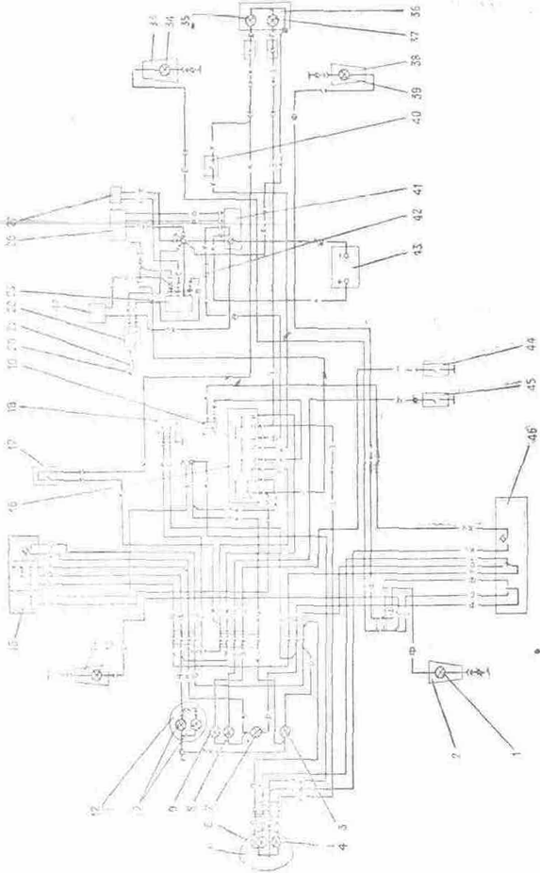
Схема электрическая:
1, 13, 34, 39 — лампы А12-21-3 фонаря указателей поворота мотоцикла; 2, 14, 33, 38 — фонари указателей поворотов; 3 — контрольная лампа А 12-1 «Д. свет»; 4 — лампа А 12-4 стояночного света; 5 — фара; 6 — лампа А 12-45 + 40 дальнего-ближнего света фары; 7 — контрольная лампа АМН 12-3-1 указателя поворота; 8 — контрольная лампа А 12-1 «Нейтраль»; 9 — контрольная лампа А 12-1 «Масло»; 10 — лампа АМН 12-3-1 освещения спидометра; 11 — спидометр; 12 — щиток приборов; 15 — переключатель комбинированный; 16 — выключатель зажигания; 17 — выключатель стоп-сигнала тормоза переднего колеса; 18 — прерыватель указателей поворота; 19 — сигнал звуковой; 20 — свеча зажигания; 21 — наконечник свечной; 22 — катушка зажигания; 23 — коммутатор; 26 — генератор; 27 — датчик; 35 — лампа А 12-21-3 стоп-сигнала мотоцикла; 36 — фонарь задний мотоцикла; 37 — лампа А 12-5 заднего габарита мотоцикла; 40 — выключатель стоп-сигнала тормоза заднего колеса; 41 — выпрямитель-регулятор напряжения БПВ 21-15; 41 а — регулятор напряжения РНМ-1; 42 — предохранитель; 43 — батарея аккумуляторная; 44 — клапан-датчик подачи масла; 45 — выключатель лампы «Нейтраль»; 46 — переключатель сигнализации; 47 — конденсатор К50-35-63В-2200 МКФ-В
Обозначение расцветки проводов:
Г — голубой; Ж — желтый; 3 — зеленый; К — красный; Кч — коричневый; О — оранжевый; Р — розовый; С — серый; Ф — фиолетовый; Ч — черный
Примечание. На мотоцикле с боковым прицепом подключение фонаря заднего бокового прицепа осуществляется в разъем зеленого и красных проводов, идущих к фонарю заднему мотоцикла

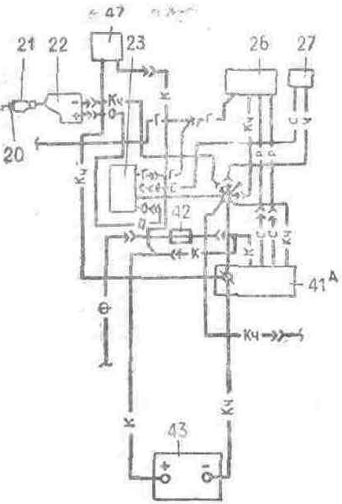
Схема подключения РИМ 1

Приложение 8. Схема двигателя

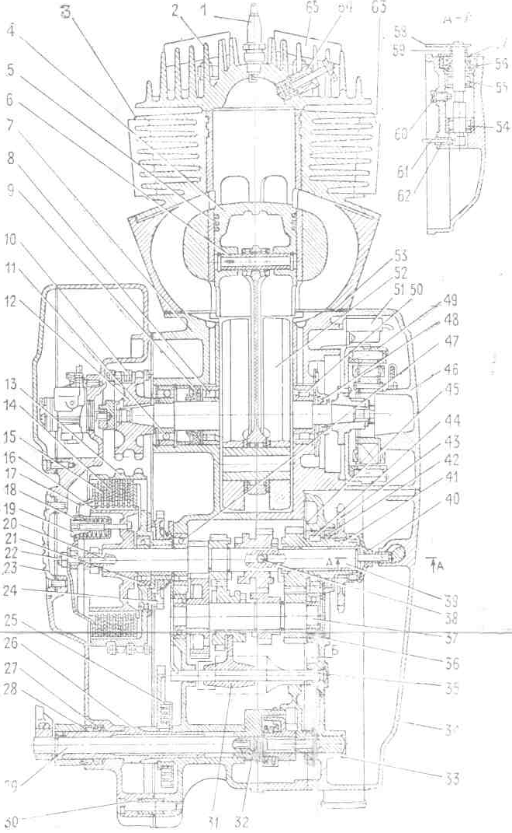
Двигатель с коробкой передач в разрезе:
1 - свеча зажигания; 2 — головка цилиндра; 3 — цилиндр; 4 — поршень; 5 — поршневое кольцо; 6 — палец поршневой; 7 — картер; 8 — роликоподшипник; 9 — левый сальник; 10 — моторная цепь; 11 — шарикоподшипник; 12 — звездочка коленчатого вала; 13 — наружный барабан муфты сцепления; 14 — диск ведущий; 15 — диск ведомый; 16 — внутренний барабан; 17? — нажимной диск; 18 — пружина; 19 — фасонная гайка; 20 — толкатель; 21 — шарикоподшипник; 22 — винт регулировочный с контргайкой; 23 — крышка люка;-24 — зубчатка кикстартера; 25 — пружина; 26 — вал пускового механизма; 27 — манжета; 28 — отражатель: 29 — вал механизма переключения; 30 — установочная втулка; 31 — вилка переключения передач; 32 — упор; 33 — крышка коробки передач; 34 — правая крышка; 35 — валик переключения передач; 36 — шарикоподшипник; 37 — промежуточный вал с шестернями: 38 — шарик (5,556 мм); 39 — первичный вал с шестернями; 40 — колпачок гайки вторичного вала; 41 — вторичный вал; 42 — манжета; 43 — звездочка; 44 — роликоподшипник; 45 — шестерня вторичного вала; 46 — крышка генератора со статором; 47 —шарикоподшипник; 48 — правый сальник; 49 — ротор генератора; 50 — роликоподшипник; 51 — датчик зажигания; 52 — коленчатый вал; 53 — прокладка цилиндра; 54 — подшипник игольчатый;. 55 — подшипник игольчатый; 56 — манжета; 57 — шайба; 58 — рычаг выжима сцепления; 59 — пружина возвратная; 60 — винт упорный; -61 — толкатель; 62 — стакан; 63 — виброгаситель; 64 — декомпрессор; 65 — виброгаситель

